

Equipe:
Chou Sin Chan
André Lyra
Dragan Latinović
Elisa Giornes
Gracielle Chagas Siqueira
Marcely Sondermann
Wellington da Cruz Junior

André Lyra

Tendências de Precipitação e de Extremos de Precipitação

PRODUTO 2
Novembro/2018

ÍNDICE TEMÁTICO

1. INTRODUÇÃO ..................................................................................................................................... 1
1.1. Objetivo ............................................................................................................................... 1
1.2 Organização do relatório ..................................................................................................... 1
2. DADOS E METODOLOGIA ................................................................................................................... 1
2.1 Modelos climáticos ............................................................................................................... 2
2.2 Correção de viés ................................................................................................................... 3
2.3 Indicadores de extremos climáticos e outras variáveis ...................................................... 4
3. RESULTADOS ....................................................................................................................................... 5
3.1 Validação da correção de viés .............................................................................................. 6
3.1.1 Avaliação do clima presente ................................................................................. 6
3.1.2 Análise do clima futuro .......................................................................................... 7
3.2 Produtos ............................................................................................................................... 8
3.3 Organização de dados .......................................................................................................... 8
3.3.1 Total de arquivos ................................................................................................... 8
3.3.2 Nomenclatura dos arquivos gerados e de seus subdiretórios ............................ 11
3.4 Exemplos de mapas, gráficos e tabelas ............................................................................. 14
3.4.1 Mapas de precipitação ........................................................................................ 14
3.4.2 Tendências de extremos de precipitação ............................................................ 23
4. VISUALIZAÇÃO VIA BROWSER .......................................................................................................... 25
4.1 Iniciar Aplicação ................................................................................................................. 25
4.2 Opção de Mapas ................................................................................................................. 26
4.3 Opção de Gráficos ............................................................................................................... 29
5. PRÓXIMAS ETAPAS ........................................................................................................................... 30
6. REFERÊNCIAS BIBLIOGRÁFICAS ........................................................................................................ 30

1. INTRODUÇÃO
Nos últimos 4 anos a precipitação pluviométrica nas áreas de atuação da CENIBRA, assim como em áreas da bacia do Rio Doce a montante (antes) do ponto de captação de água na Fábrica, ficaram bem abaixo da média histórica (-24,7 %).
Esta situação, de anos consecutivos com precipitação abaixo de 1.000 mm/ano, nunca havia sido observada nas regiões de atuação da empresa. Essa condição pode representar um período de anomalia climática temporária ou pode ser um reflexo das mudanças climáticas previstas para esta região.
A principal ferramenta para estudos das mudanças climáticas globais são os modelos globais do sistema terrestre. Por outro lado, os impactos em diferentes setores de atividades são geralmente de caráter local. A resolução dos modelos globais, de cerca de 200 km x 200 km, é considerada grosseira para estes estudos. Modelos regionais climáticos, com tamanhos de grade de cerca de 50 km a 20 km, buscam atender a necessidade de detalhamento. Entretanto, esse tamanho de grade ainda é considerado grosseiro para a maioria dos estudos relacionados com os recursos hídricos, em particular com aqueles relacionados com a disponibilidade hídrica para agricultura.
A redução de escala (‘downscaling’) das projeções de mudanças climáticas produzidas pelos modelos globais requer a incorporação de informações locais. A alta resolução espacial é particularmente importante para áreas de topografia complexa, ilhas e regiões costeiras ou ainda áreas com cobertura do solo/uso da terra extremamente heterogêneos, cujos efeitos são relevantes no contexto do estudo das mudanças climáticas.

1.1. Objetivo
O objetivo do projeto é analisar a tendência das projeções de mudanças climáticas para as áreas da CENIBRA, o estado de Minas Gerais e Brasil, a partir da regionalização gerada nas resoluções de 5 km e 20 km pelo Modelo Eta. Este relatório se refere ao Produto 3 intitulado “Tendências de Precipitação e de Extremos de Precipitação”.

1.2. Organização do relatório
Este relatório está organizado de forma a apresentar os dados e a metodologia de cálculo dos extremos climáticos na Seção 2. Os mapas de mudanças na precipitação e gráficos de tendências da precipitação são apresentados na Seção 3 intitulada Resultados. Devido à grande quantidade de gráficos, o acesso é facilitado via browser, que recebeu novas funções para acessar o conjunto de dados gerados nesse Produto 2.

2. DADOS E METODOLOGIA
Nesta seção apresenta-se as descrições do modelo regional Eta e dos modelos globais HadGEM2-ES, CanESM2 e MIROC5. Esses modelos foram apresentados no Produto 1, mas são novamente descritos para que este relatório seja autoexplicativo. A seguir, descreve-se as metodologias utilizadas para aplicar as correções dos erros sistemáticos dos dados de precipitação, gerados pelo modelo Eta aninhado aos modelos globais. Por fim, são apresentados os indicadores de extremos de precipitação calculados neste trabalho.

2.1 Modelos Climáticos
O Eta é um modelo regional (área limitada) em ponto de grade. Uma característica particular do modelo é a coordenada vertical eta (Mesinger, 1984) apropriada para operar em regiões de topografias íngremes. A versão a ser utilizada neste projeto recebeu atualizações descritas em Mesinger et al. (2012) com as adaptações para uso em integrações multidecadais descritas em Pesquero et al. (2010) e Chou et al. (2012) O modelo trata os processos físicos de subgrade através de esquemas de parametrizações, como a maioria dos modelos de previsão numérica de tempo. As misturas turbulentas na atmosfera são resolvidas através do esquema de Mellor-Yamada (Mellor and Yamada, 1974) no nível de fechamento 2.5, em que a energia cinética turbulenta é prevista. A hidrologia do modelo é representada pelo esquema NOAH (Ek et al., 2003). Este esquema possui 4 camadas no solo e utiliza 9 tipos de solo, e a cobertura vegetal difere em 12 tipos. A parte da chuva e das nuvens estratiformes são representadas pelo esquema de microfísica de nuvens de Zhao. A precipitação convectiva é tratada pelo esquema de Betts-Miller (Betts and Miller, 1986), modificada por (Janjić, 1994).
O modelo CanESM2 (Canadian Earth System Model Second Generation) (Arora et al., 2011; Chylek et al., 2011) do Canadian Centre for Climate Modelling and Analysis (CCCMA) é uma combinação do modelo acoplado oceano-atmosfera CanCM4 com o modelo de vegetação dinâmica e ciclo do carbono terrestre CTEM (Canadian Terrestrial Ecosystem Model) (Arora e Boer, 2010). A componente atmosférica do CanCM4 é a quarta geração do modelo de circulação geral da atmosfera e possui 35 níveis verticais e resolução horizontal de 2,75° em latitude por 2,8125° em longitude. A componente oceânica possui resolução horizontal de aproximadamente 100 km (1,41° x 0,94°), 40 níveis verticais e espessura de 10 m nos níveis próximos à superfície.
O HadGEM2-ES é o modelo global proveniente do UK Met Office Hadley Centre composto por um modelo de circulação geral da atmosfera e acoplado a um modelo oceânico. Sua resolução é de aproximadamente 1.250º de latitude e 1.875º de longitude e 38 níveis na atmosfera. O modelo representa o ciclo de carbono terrestre e oceânico além da química da troposfera. A vegetação dinâmica é modelada pelo TRIFFID (Cox, 2001).
O modelo MIROC5 (Watanabe et al., 2010) foi desenvolvido a partir de um consórcio de instituições japonesas (CCSR-NIES Frontier Research Center for Global Change) (Numaguti et al., 1997). O modelo é acoplado ao modelo oceânico CCSR Ocean Component Model, representa gelo oceânico e possui um módulo acoplado de rios.
A avaliação realizada por Yin et al. (2013) das simulações de 11 modelos climáticos globais do CMIP5 mostraram que o modelo HadGEM2-ES apresentou o melhor desempenho em relação às condições de superfície e à circulação atmosférica, que fazem parte das variáveis que forçam o modelo regional. HadGEM2-ES também mostrou ser um dos modelos, entre 19, que apresentou a maior correlação espacial entre as simulações e a observação da chuva (Gulizia et al., 2015) para a região da América do Sul ao sul do equador. As projeções dos modelos climáticos globais HadGEM2-ES e MIROC5 foram regionalizadas pelo modelo Eta para toda a América do Sul na resolução espacial de 20 km (Chou et al. 2014a; Chou et al. 2014b). Essas projeções mostraram maiores valores de aumento de temperatura na região central do país, expandindo-se para todo o país até o final do século 21. Por outro lado, as projeções mostraram redução das chuvas na região que se estende da parte sul da Amazônia até a região Sudeste.
Segundo Silveira et al. (2013), o modelo CanESM2 apresenta bom desempenho para simular a variação anual da precipitação na Região Nordeste e sobre a Amazônia. Gulizia et al. (2015) compararam o desempenho dos modelos do CMIP5 em relação aos modelos do CMIP3 em três regiões sobre América do Sul (América do Sul central, Sudeste do Brasil e sul-sudeste da América do Sul). Nessas regiões o modelo CanESM2 apresentou erros relativamente baixos e boa correlação espacial.
As simulações de mudanças climáticas derivadas de modelos climáticos regionais são consideradas úteis para estudos de impacto devido à escala local dos padrões e à possibilidade de capturar mudanças climáticas intensas. A maior resolução do modelo regional Eta proporciona o aprimoramento na descrição da orografia e outras características da superfície terrestre. Deve-se frisar que o clima gerado a partir de um modelo regional é fortemente dependente das condições de contorno lateral.

Neste produto, são mostradas as simulações de precipitação do modelo Eta na resolução de 5 km (Eta-5km) e simulações do modelo Eta na resolução de 20 km (Eta-20km). O modelo regional Eta-5km possui aninhamento somente às condições de contorno do modelo global HadGEM2-ES enquanto a versão Eta-20km é aninhado aos modelos globais CanESM2, HadGEM2-ES e MIROC5. As simulações são geradas para o clima presente, ou baseline, que compreende o período de 1971-2000, e para o futuro, que compreende o período de 2006-2070. Além disso, as simulações adotam 2 níveis de emissão dos gases de efeito estufa, o cenário de emissão RCP4.5, que é um dos cenários intermediários, e o cenário RCP8.5, que é o cenário mais pessimista). A versão do modelo Eta em 20 km foi desenvolvida e validada (Chou et al., 2014a, 2014b), enquanto que a versão de 5 km também foi desenvolvida e validada (Lyra et al., 2017) para estudos de mudanças climáticas.

2.2 Correção de Viés
Apesar do aumento da resolução espacial, modelos numéricos não são perfeitos e seus resultados sempre contém erros sistemáticos. Afim de reduzir os erros das simulações e projeções, aplica-se a técnica da correção de erros sistemáticos. Neste relatório a correção é aplicada na variável precipitação. Dados observacionais de 7 estações meteorológicas da CENIBRA e 6 estações do Instituto Nacional de Meteorologia (INMET) (Ver Tabela 2.1) foram utilizadas para identificar os erros sistemáticos.

Por outro lado, os dados observacionais também podem conter erros que podem estar associados ao equipamento de medição, ao processo de coleta e/ou armazenamento, por exemplo. Dessa forma, é necessário um tratamento de controle de qualidade dos dados observacionais antes do seu uso. Valores inconsistentes de precipitação, temperatura máxima e mínima do ar são descartados, por exemplo, quando os valores de temperatura máxima são negativos, ou chuvas acima de 200 mm/dia, etc. Além disso, foram excluídas as estações que continham mais de 36% de falha ou inconsistência nos dados, que foi o caso das estações de Rubro Negro e Lagoa Perdida para precipitação.

Após o tratamento das observações, esses dados observacionais são espacializados na mesma grade regular de saída do modelo Eta. Essa etapa permite a comparação entre as simulações e as observações de forma a obter o erro sistemático, ou viés, das simulações. A espacialização se baseia na interpolação que depende do inverso do quadrado da distância entre a observação e o ponto de grade do modelo Eta. A correção de erros sistemáticos foi aplicada nas saídas de precipitação dessas simulações do modelo Eta. Para a precipitação, foi utilizada a metodologia percentil-percentil, proposta por Bárdossy e Pegram (2011) que consiste na geração de funções de distribuição de probabilidade cumulativas em cada mês. Teutschbein e Seibert (2012) sugerem que as médias mensais dos valores corrigidos e observados estejam devidamente em concordância.

Tabela 2.1a – Localização das estações meteorológicas da CENIBRA.
Nº | Estação | Latitude (°S) | Longitude (°W) | Altitude (m) | Regional | Região | Município
1 | Alfié | -19.7750 | -42.9072 | 1143 | Nova Era | Nova Era | São Domingos do Prata
2 | Cataquinho | -18.7072 | -42.4909 | 1015 | Guanhães | Virginópolis | Peçanha
3 | Cocais | -19.4891 | -42.8656 | 1273 | Nova Era | Cocais | Antônio Dias
4 | Coqueiro | -18.5554 | -43.1682 | 993 | Guanhães | Correntinho | Sto. Antônio do Itambé
5 | Fabrica | -19.3139 | -42.3939 | 233 | Rio Doce | Belo Oriente | Belo Oriente
6 | Gaspar | -19.9840 | -43.3114 | 847 | Nova Era | Santa Bárbara | Santa Bárbara
7 | Lagoa Grande | -18.6667 | -42.9216 | 1012 | Ganhães | Sabinópolis | Sabinópolis
8 | Lagoa Perdida* | -19.5376 | -42.4573 | 310 | Rio Doce | Ipaba | Caratinga
9 | Rubro Negro* | -19.0403 | -42.4300 | 800 | Rio Doce | Pompeu | Açucena
* = Estações descartadas pela inconsistência de dados para o cálculo da precipitação.
Obs.: Estação climática localizada no projeto Rubro Negro foi transferida para o projeto Pompéu em 06/07/16.

Tabela 2.1b – Localização das estações meteorológicas do INMET.
Nº | Estação | Latitude (°S) | Longitude (°W) | Altitude (m)
1 | Caratinga | -19.7081 | -42.1041 | 610
2 | Curvelo | -18.7474 | -44.4547 | 672
3 | Diamantina | -18.2319 | -42.6273 | 1296
4 | Pampulha | -19.8746 | -43.9182 | 854
5 | Sete Lagoas | -19.4455 | -44.1558 | 732
6 | Viçosa | -20.7468 | -42.8336 | 690

2.3 Indicadores de extremos climáticos e outras variáveis

Na análise de mudanças do clima um problema é a mudança na variabilidade climática que se pode traduzir na mudança dos extremos climáticos. Mudanças nos extremos podem impactar mais do que pequenas mudanças nas média.
Um grupo de especialistas designado pela Organização Mundial de Meteorologia, o ETCCDI (Expert Team on Climate Change Detection and Indices) recomendou um conjunto de indicadores climáticos para facilitar a análise dos extremos. Esses índices são derivados de dados diários de temperatura do ar e precipitação. Tais índices descrevem diferentes aspectos de extremos climáticos, como frequência, intensidade e duração. Esses índices são amplamente utilizados para monitorar mudanças nos extremos, avaliar os modelos climáticos e analisar o clima futuro como por exemplo em Chou et al., (2014a), Chou et al., (2014b) e Lyra et al., (2017). As descrições dos índices e o programa para seu cálculo estão disponíveis em http://etccdi.pacificclimate.org/list_27_indices.shtml .

Os indicadores de extremos de precipitação utilizados neste trabalho são listados na Tabela 2.2:
Tabela 2.2 – Indicadores de extremos de precipitação utilizados neste trabalho.
Indicador | Nome do Indicador | Definição | Unidade
PRCPTOT | Acumulado anual de precipitação | Precipitação anual total dos dias com chuva  (dias em que a precipitação diária é maior ou igual a 1 mm). | mm/ano
CDD | Dias secos consecutivos | Número máximo de dias secos consecutivos no ano (precipitação diária é menor que 1 mm). | dias/ano
R95p | Chuvas intensas | Precipitação anual total dos dias em que  a precipitação diária excede o percentil 95. O percentil 95 é calculado considerando-se apenas os dias úmidos. | mm/ano
R99p | Chuvas muito intensas | Precipitação anual total dos dias em que a precipitação diária excede o percentil 99. O percentil 99 é calculado considerando-se apenas os dias chuvosos. | mm/ano
RX5day | Maior acumulado de chuva em 5 dias | Máxima precipitação anual em 5 dias consecutivos. | mm/ano

3. RESULTADOS
Nesta seção, apresenta-se os produtos com base na precipitação simulada a partir do modelo regional Eta-20km detalhando os modelos globais HadGEM2-ES, CanESM2 e MIROC5 e a versão do Eta-5km detalhando ainda mais o modelo global HadGEM2-ES para o Estado de Minas Gerais, em particular as áreas de interesse da CENIBRA.
Inicialmente é mostrada a avaliação da técnica de correção de viés aplicada para uma série curta de dados do período de 2000-2014. Nessa etapa demonstra-se o desempenho da correção de viés das simulações, que muito depende da qualidade dos dados observacionais.
Em seguida, são apresentadas as tendências de precipitação ao longo dos anos, a partir de séries temporais, com todos os 8 possíveis cenários climáticos para as estações de interesse da CENIBRA e finalmente os mapas de mudanças sobre MG gerados a partir do Eta-5km.

3.1 Validação da correção de viés
Nesta subseção, apresenta-se a avaliação da correção de viés para o clima presente e uma análise do clima futuro utilizando os dois cenários de emissão RCP4.5 e RCP8.5 para a variável PREC.

3.1.1 Avaliação do clima presente
A Figura 3.1 apresenta a comparação da precipitação entre o valor observado e os valores simulados pelo Eta-5km, original e com correção de viés, para o período de 2000-2014. Pode-se observar que a distribuição de frequência da curva corrigida apresenta maior aderência à curva observada.

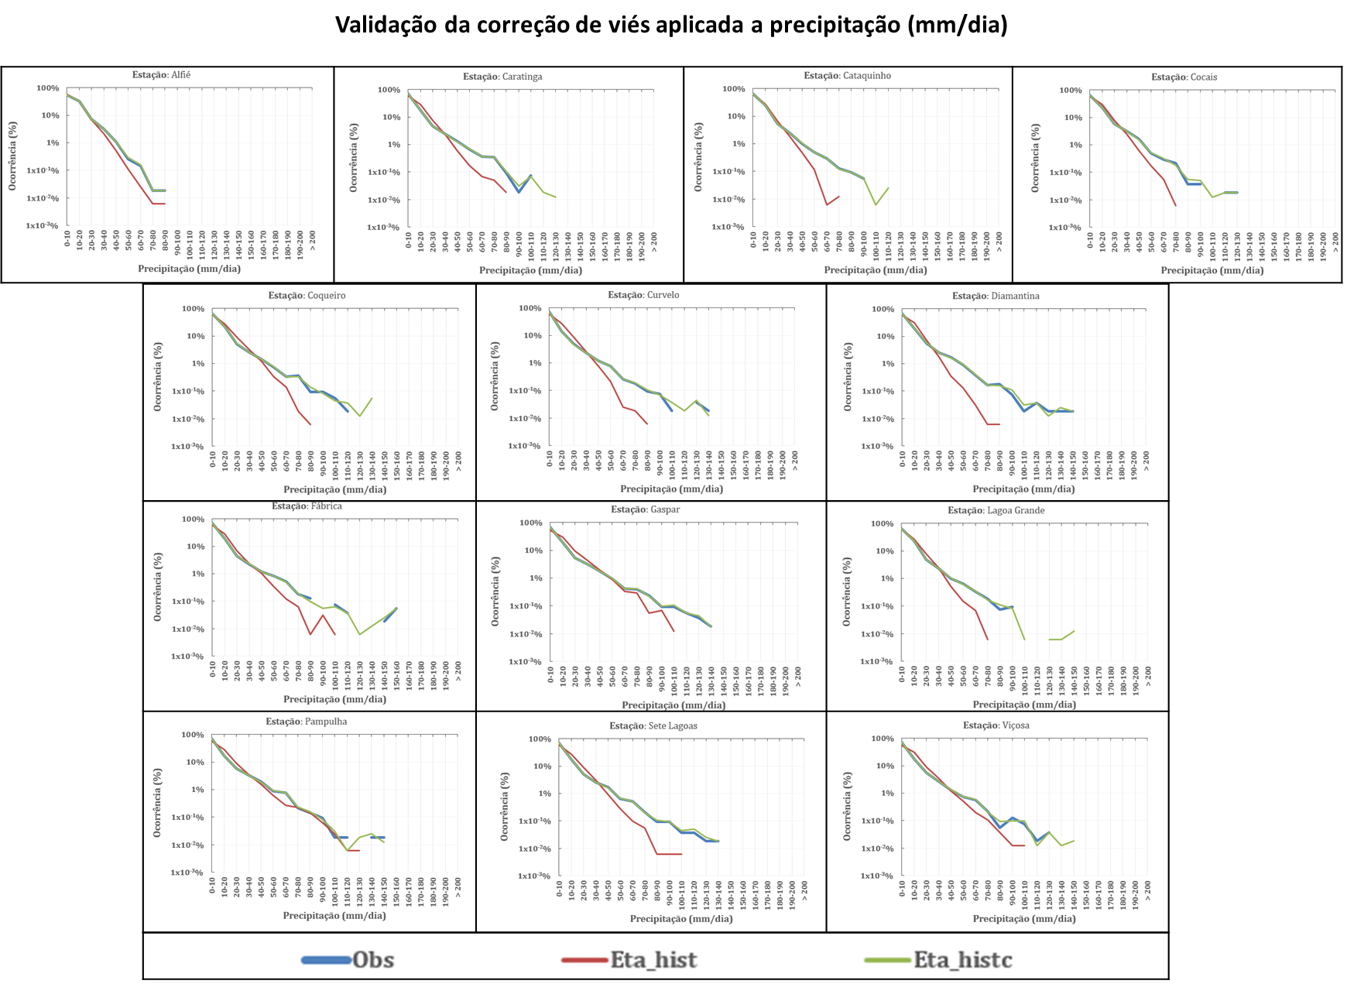
Figura 3.1: Distribuição de frequência da precipitação (mm/dia) para o período de 2000-2014 para as 15 estações de interesse. A curva azul se refere ao dado observado, a vermelha o dado simulado pelo Eta-5km e a verde o dado simulado pelo Eta-5km com correção de viés. Note que o eixo y está em escala logarítmica.

3.1.2 Análise do clima futuro

A figura 3.2 apresenta a distribuição de frequência dos dados de PREC (mm) para as 15 estações de interesse utilizando o período histórico de 2000-2014, devido a disponibilidade dos dados observados, e para o período futuro (2006-2070) utilizando os dois cenários de emissão RCP4.5 e RCP8.5. A curva azul sólida se refere ao dado observado, a curva verde sólida ao dado simulado pelo Eta-5km com correção de viés, a curva laranja se refere ao período de 2006-2040 e a roxa ao período de 2041-2070, sendo a curva tracejada o RCP4.5 e a sólida o RCP8.5.

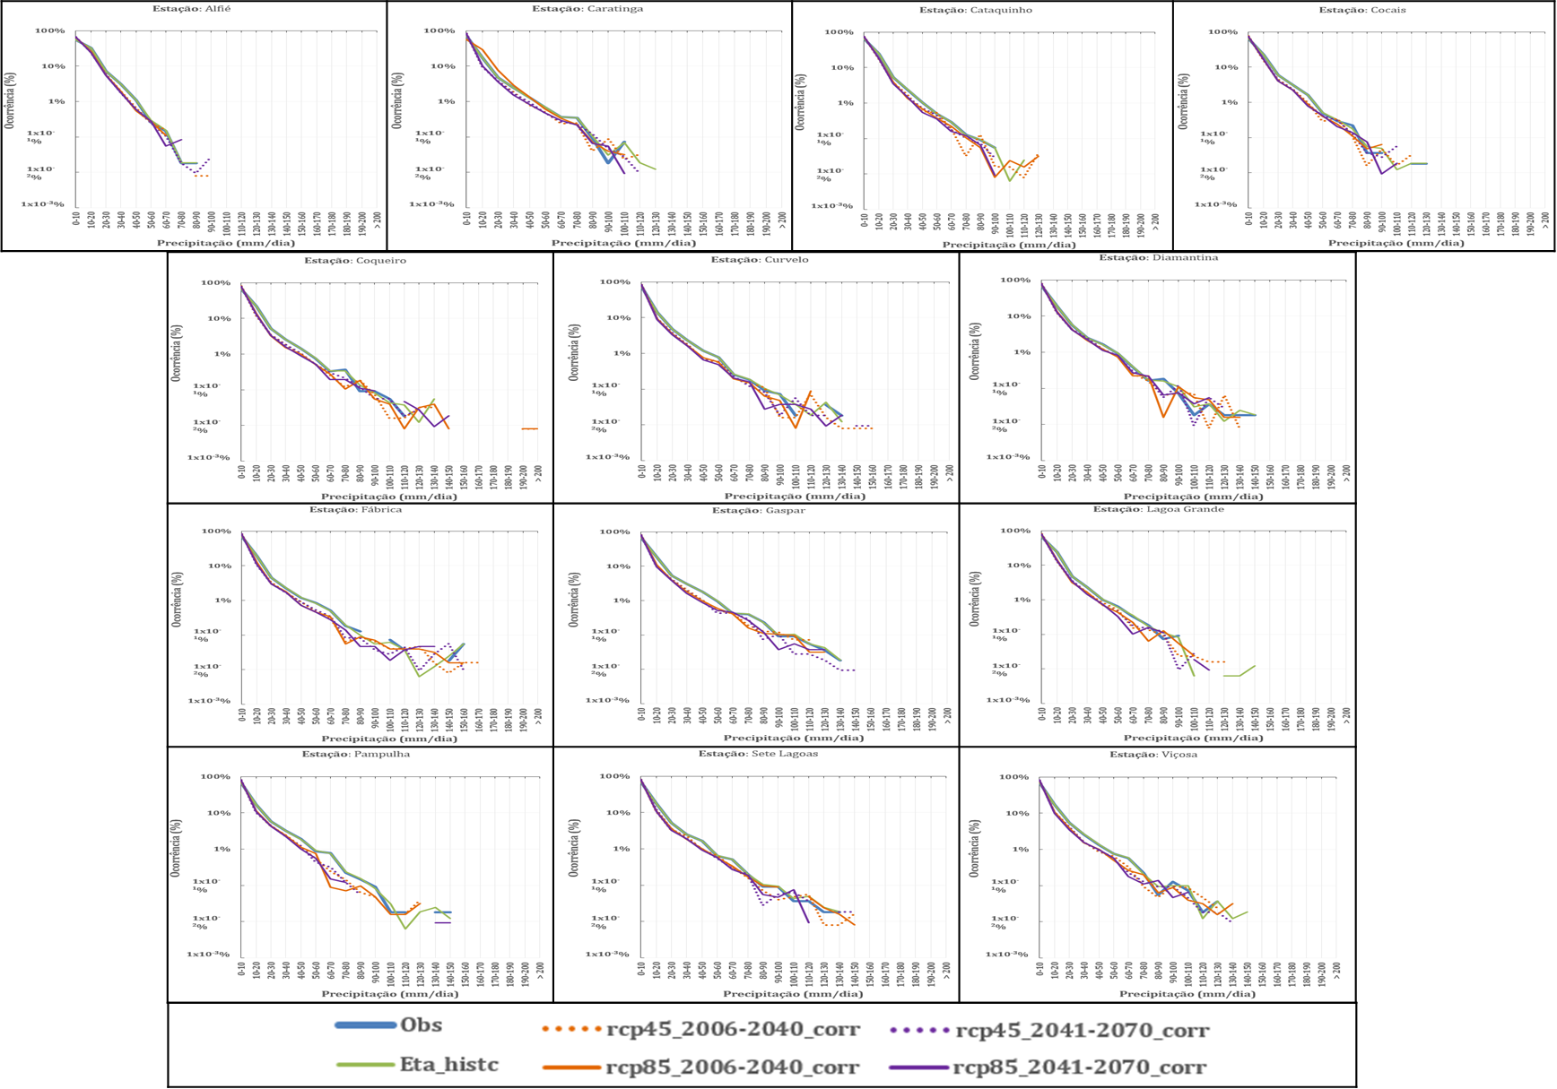
Figura 3.2: Distribuição de frequência de PREC (mm) para as 15 estações de interesse para o período histórico (2000-2014) e para o período futuro (2006-2070) utilizando o RCP4.5 e o RCP8.5. A curva azul sólida se refere ao dado observado, a curva verde sólida o dado simulado pelo Eta-5km com correção de viés, a curva laranja se refere ao período de 2006-2040 e a roxa ao período de 2041-2070, sendo a curva tracejada o RCP4.5 e a sólida o RCP8.5.

3.2 Produtos

Os produtos desse relatório consistem de:

- Gráficos das séries temporais de precipitação e de extremos de precipitação, para o período de 1971 a 2070 utilizando os cenários RCP4.5 e RCP8.5, para os pontos das estações da CENIBRA e do INMET simuladas a partir do Eta-5km aninhado ao HadGEM2-ES e do Eta-20km aninhado a três modelos globais: HadGEM2-ES, CanESM2 e MIROC5 sem correção de viés;

- Gráficos das séries temporais de precipitação e de extremos de precipitação, para o período de 1971 a 2070 utilizando os cenários RCP4.5 e RCP8.5, para os pontos das estações da CENIBRA e do INMET, simuladas a partir do Eta-5km aninhado ao modelo global HadGEM2-ES e a partir do Eta-20km aninhado a três modelos globais: HadGEM2-ES, CanESM2 e MIROC5 com correção de viés;

- Tabelas das tendências de precipitação e de extremos de precipitação, para o período histórico de 1971 a 2005 e para o período futuro de 2006 a 2070, simuladas a partir do Eta-5km detalhando o modelo global HadGEM2-ES e a partir do Eta-20km detalhando três modelos globais: HadGEM2-ES, CanESM2 e MIROC5, utilizando os cenários RCP4.5 e RCP8.5, sem correção de viés.

- Tabelas das tendências de precipitação e de extremos de precipitação, para o período histórico de 1971 a 2005 e para o período futuro de 2006 a 2070, simuladas a partir do Eta-5km detalhando o modelo global HadGEM2-ES e e a partir do Eta-20km detalhando os três modelos globais: HadGEM2-ES, CanESM2 e MIROC5, utilizando os cenários RCP4.5 e RCP8.5, com correção de viés.

- Mapas das médias de 5 anos e de 10 anos de precipitação para o período de 1971 a 2070, simuladas a partir do Eta-5km detalhando o modelo global HadGEM2-ES para o Estado de Minas Gerais, sem correção de viés.

- Mapas das mudanças de precipitação para o período de 1971 a 2070, simuladas a partir do Eta-5km detalhando o modelo global HadGEM2-ES para o Estado de Minas Gerais, com correção de viés.

Os dados utilizados para gerar os mapas do item (e) e (f) estão em formato GEOTIFF e BINÁRIO. O formato GEOTIFF é ideal para uso em programas em plataforma que utiliza dados georreferenciados e permite cruzamento com dados ou informações de categorias diferentes, como dados de população demográfica, dados em shapefile, etc. O formato BINÁRIO é ideal para uso em programas que realizam processamento massivo, grande volume de dados, e de maior velocidade.

3.3 Organização de dados

3.3.1 Total de arquivos
O total de arquivos gerados estão listados nas Tabelas 3.1 a 3.5. A Tabela 3.1 lista os mapas e arquivos gerados para o período Histórico; a Tabela 3.2 lista os mapas e arquivos gerados para o período futuro; a Tabela 3.3 lista os mapas das mudanças de precipitação; a Tabela 3.4 lista os gráficos de série temporal gerados e a Tabela 3.5 lista as tabelas de tendências.
Foi gerado um total de 1098 arquivos. O conjunto dos arquivos de dados e mapas, para os dois conjuntos, dado original e dado com correção de viés é de cerca de 1,5 GB.
Todos os arquivos, mapas e dados, estão gravados no pen-drive que segue anexo ao produto.

Tabela 3.1– Total de mapas de precipitação dos dados originais e com correção de viés para o período histórico (1971-2000). A média de 10 anos é média móvel a intervalos de 5 anos.
Arquivos dos dados originais
 | Média de 5 anos | Média de 10 anos
Eta-HadGEM2-ES (5km) | 6 mapas (*.png) | 5 mapas (*.png)
Eta-HadGEM2-ES (5km) | 6 dados geotiff (*.tif) | 5 dados geotiff (*.tif)
Eta-HadGEM2-ES (5km) | 6 dados binários (*.bin) | 5 dados binários (*.bin)
Arquivos dos dados com correção de viés
 | Média de 5 anos | Média de 10 anos
Eta-HadGEM2-ES (5km) | 6 mapas (*.png) | 5 mapas (*.png)
Eta-HadGEM2-ES (5km) | 6 dados geotiff (*.tif) | 5 dados geotiff (*.tif)
Eta-HadGEM2-ES (5km) | 6 dados binários (*.bin) | 5 dados binários (*.bin)
Subtotal | 36 | 30
Total | 66

Tabela 3.2 – Total de mapas de precipitação dos dados originais e com correção de viés para o período futuro (2001-2070). A média de 10 anos é média móvel a intervalos de 5 anos.
Arquivos dos dados originais
Eta-HadGEM2-ES (5km) | Média de 5 anos | Média de 10 anos
Eta-HadGEM2-ES (5km) | 14 mapas RCP4.5 (*.png) | 13 mapas RCP4.5 (*.png)
Eta-HadGEM2-ES (5km) | 14 mapas RCP8.5 (*.png) | 13 mapas RCP8.5 (*.png)
Eta-HadGEM2-ES (5km) | 14 dados geotiff RCP4.5 (*.tif) | 13 dados geotiff RCP4.5 (*.tif)
Eta-HadGEM2-ES (5km) | 14 dados geotiff RCP8.5 (*.tif) | 13 dados geotiff RCP8.5 (*.tif)
Eta-HadGEM2-ES (5km) | 14 dados binários RCP4.5 (*.bin) | 13 dados binários RCP4.5 (*.bin)
Eta-HadGEM2-ES (5km) | 14 dados binários RCP8.5 (*.bin) | 13 dados binários RCP8.5 (*.bin)
Arquivos dos dados com correção de viés
Eta-HadGEM2-ES (5km) | Média de 5 anos | Média de 10 anos
Eta-HadGEM2-ES (5km) | 14 mapas RCP4.5 (*.png) | 13 mapas RCP4.5 (*.png)
Eta-HadGEM2-ES (5km) | 14 mapas RCP8.5 (*.png) | 13 mapas RCP8.5 (*.png)
Eta-HadGEM2-ES (5km) | 14 dados geotiff RCP4.5 (*.tif) | 13 dados geotiff RCP4.5 (*.tif)
Eta-HadGEM2-ES (5km) | 14 dados geotiff RCP8.5 (*.tif) | 13 dados geotiff RCP8.5 (*.tif)
Eta-HadGEM2-ES (5km) | 14 dados binários RCP4.5 (*.bin) | 13 dados binários RCP4.5 (*.bin)
Eta-HadGEM2-ES (5km) | 14 dados binários RCP8.5 (*.bin) | 13 dados binários RCP8.5 (*.bin)
Subtotal | 168 | 156
Total | 324

Tabela 3.3 – Total de mapas das mudanças de precipitação a partir dos dados originais e dos dados com correção de viés para o período futuro. A média de 10 anos é média móvel a intervalos de 5 anos.
Arquivos dos dados originais
Eta-HadGEM2-ES (5km) | Mudanças de 5 anos | Mudanças de 10 anos
Eta-HadGEM2-ES (5km) | 14 mapas RCP4.5 (*.png) | 13 mapas RCP4.5 (*.png)
Eta-HadGEM2-ES (5km) | 14 mapas RCP8.5 (*.png) | 13 mapas RCP8.5 (*.png)
Eta-HadGEM2-ES (5km) | 14 dados geotiff RCP4.5 (*.tif) | 13 dados geotiff RCP4.5 (*.tif)
Eta-HadGEM2-ES (5km) | 14 dados geotiff RCP8.5 (*.tif) | 13 dados geotiff RCP8.5 (*.tif)
Eta-HadGEM2-ES (5km) | 14 dados binários RCP4.5 (*.bin) | 13 dados binários RCP4.5 (*.bin)
Eta-HadGEM2-ES (5km) | 14 dados binários RCP8.5 (*.bin) | 13 dados binários RCP8.5 (*.bin)
Arquivos dos dados com correção de viés
Eta-HadGEM2-ES (5km) | Mudanças de 5 anos | Mudanças de 10 anos
Eta-HadGEM2-ES (5km) | 14 mapas RCP4.5 (*.png) | 13 mapas RCP4.5 (*.png)
Eta-HadGEM2-ES (5km) | 14 mapas RCP8.5 (*.png) | 13 mapas RCP8.5 (*.png)
Eta-HadGEM2-ES (5km) | 14 dados geotiff RCP4.5 (*.tif) | 13 dados geotiff RCP4.5 (*.tif)
Eta-HadGEM2-ES (5km) | 14 dados geotiff RCP8.5 (*.tif) | 13 dados geotiff RCP8.5 (*.tif)
Eta-HadGEM2-ES (5km) | 14 dados binários RCP4.5 (*.bin) | 13 dados binários RCP4.5 (*.bin)
Eta-HadGEM2-ES (5km) | 14 dados binários RCP8.5 (*.bin) | 13 dados binários RCP8.5 (*.bin)
Subtotal | 168 | 156
Total | 324

Tabela 3.4 – Total de gráficos de séries temporais dos indicadores de extremos climáticos e precitação diária média a partir dos dados originais e dos dados com correção de viés das simulações do Eta-HadGEM2-ES (5km e 20km), Eta-CanESM2 (20km) e Eta-MIROC5 (20km) para o período de 1971-2070, utilizando os dois cenários de emissão, para as áreas de interesse da CENIBRA.
Arquivos dos dados originais - Período: 1971-2070 (RCP4.5 e RCP8.5) | Arquivos dos dados com correção de viés - Período: 1971-2070 (RCP4.5 e RCP8.5)
90 gráficos dos 6 indicadores de precipitação para as 15 estações (*.png) | 90 gráficos dos 6 indicadores de precipitação para as 15 estações (*.png)
90 gráficos dos 6 indicadores de precipitação para as 15 estações (*.bin) | 90 gráficos dos 6 indicadores de precipitação para as 15 estações (*.bin)
Total 360

Tabela 3.5 – Total de tabelas de tendências dos indicadores de extremos climáticos e precipitação diária média a partir dos dados originais e dos dados com correção de viés geradas a partir das simulações do Eta-HadGEM2-ES (5km e 20km), Eta-CanESM2 (20km) e Eta-MIROC5 (20km) para o período de 1971-2070 utilizando os dois cenários de emissão, para as áreas de interesse da CENIBRA.
Arquivos dos dados originais - Período: 1971-2070 (RCP4.5 e RCP8.5) | Arquivos dos dados com correção de viés - Período: 1971-2070 (RCP4.5 e RCP8.5)
6 tabelas dos 6 indicadores de precipitação das 15 estações (*.xlsx) | 6 tabelas dos 6 indicadores de precipitação das 15 estações (*.xlsx)
Total 12

3.3.2 Nomenclatura dos arquivos gerados e de seus subdiretórios

Os mapas, arquivos, gráficos e tabelas mencionados acima se encontram em dois diretórios. Um contendo os dados originais do modelo Eta e o outro contendo os dados com correção de viés. Cada um desses diretórios contém os subdiretórios: TENDENCIAS, TABELAS e MAPAS.

- O sub-diretório TENDENCIAS contém os arquivos em formato de figuras (.png) e em formato de texto (.txt):

- Subdiretório de figuras (.png):
Os subdiretórios estão organizados da seguinte forma:

PASTA/PNG/TENDENCIAS/
Esse subdiretório contém arquivos cujos nomes foram construídos da seguinte forma:

- Indicador_tend_Estacao
- Indicador_tend_Estacao_corr

onde:
- PASTA = Dados_Originais ou Dados_Correcao_Vies
- Indicador = PREC, PRCPTOT, CDD, RX5day, R95 ou R99p
- Estacao = Diamantina, SeteLagoas, Caratinga, Pampulha, Vicosa, Coqueiro, LagoaGrande, Cataquinho, RubroNegro, Fabrica, LagoaPerdida, Cocais, Alfie, Gaspar ou Curvelo

- Subdiretórios dos arquivos em formato de texto (.txt):
Os subdiretórios estão organizados da seguinte forma:

- Clima presente (Período: 1971-2005)
PASTA/TXT/TENDENCIAS/Modelo/Historico/

- Clima futuro (Período: 2006-2070 utilizando o RCP4.5 e o RCP8.5)
PASTA/TXT/TENDENCIAS/Modelo/RCP/
Esses subdiretórios contêm arquivos cujos nomes foram construídos da seguinte forma:

- MODELO_INDICADOR_ESTACAO
- MODELO_INDICADOR_ESTACAO_corr

onde:
- PASTA = Dados_Originais ou Dados_Correcao_Vies
- MODELO = Eta_HadGEM2-ES_5km, Eta_HadGEM2-ES, Eta_CanESM2 ou Eta_MIROC5
- RCP = RCP4.5 ou RCP8.5
- Indicador = PREC, PRCPTOT, CDD, RX5day, R95p ou R99p
- Estacao = Diamantina, SeteLagoas, Caratinga, Pampulha, Vicosa, Coqueiro, LagoaGrande, Cataquinho, RubroNegro, Fabrica, LagoaPerdida, Cocais, Alfie, Gaspar ou Curvelo

- O subdiretório TABELAS contém os dados em formato (.xlsx).

Os subdiretórios estão organizados da seguinte forma:
PASTA /XLSX/TABELAS/

Onde:

      - PASTA = Dados_Originais ou Dados_Correcao_Vies
      - Indicador= PREC, PRCPTOT, CDD, RX5day, R95p ou R99p

Esse subdiretório contém arquivos cujos nomes foram construídos da seguinte forma:

- Tendencia_Indicador
- Tendencia_Indicador_corr

- O subdiretório MAPAS contém os arquivos em formato GEOTIFF (.tif) , binários (.bin) e figuras (.png).
Os subdiretórios estão organizados da seguinte forma:

PASTA/Formato/MAPAS/Historico/Eta_HadGEM2-ES /ANOS/REGIÃO/VARIAVEL
PASTA/Formato/MAPAS/RCP/ Eta_HadGEM2-ES /ANOS/REGIÃO/VARIAVEL
Onde:
- PASTA = Dados_Originais ou Dados_Correcao_Vies
- Formato = GEOTIFF, BINARIO ou PNG
- RCP= RCP4.5 ou RCP8.5
- ANOS= 5yr ou 10yr
- REGIÃO= MG (Minas Gerais)
- VARIAVEL= PREC (precipitação) ou Mudanca_PREC (mudança de precipitação )
exemplos: GEOTIFF/Historico/ Eta_HadGEM2-ES /5yr/MG/PREC;
BINARIO/RCP4.5/ Eta_HadGEM2-ES /10yr/MG/PREC ;
PNG/RCP8.5/ Eta_HadGEM2-ES /10yr/MG/PREC

O pen-drive em anexo, contém mapas das mudanças futuras do clima para o período de 2006-2070, em médias de 5 anos, tendo como referência o período de 1971-2000, e os cenários climáticos dos modelos globais HadGEM2-ES, para a variável de precipitação e para os cenários de emissão dos gases de efeito estufa, RCP4.5 e RCP8.5. O pen-drive contém todos os dados utilizados para gerar os mapas.

Os nomes dos arquivos foram construídos da seguinte forma:

  - Precipitação
- Eta_HadGEM2-ES_5km_prec_RCP_PERÍODO_corr
- Eta_HadGEM2-ES_5km_prec_RCP_PERÍODO

  - Mudança na precipitação
- Mudanca_Eta_HadGEM2-ES_RCP_prec_PERÍODO_corr
- Mudanca_Eta_HadGEM2-ES _RCP_prec_PERÍODO
Onde:
RCP= RCP4.5 ou RCP8.5
PERÍODO=
1. Histórico
- médias de 5 anos: 1971- 1975, 1976-1980, 1981-1985, 1986-1990, 1991-1995, 1996-2000;
- médias de 10 anos: 1971-1980, 1976-1985, 1981-1990, 1986-1995, 1991-2000;

2. Futuro
- médias de 5 anos:2001-2005, 2006-2010, 2011-2015, 2016-2020, 2021-2025, 2026-2030, 2031-2035, 2036-2040, 2041-2045, 2046-2050, 2051-2055, 2056-2060, 2061-2065, 2066-2070;
- médias de 10 anos:2001-2010, 2006-2015, 2011-2020, 2016-2025, 2021-2030, 2026-2035, 2031-2040, 2036-2045, 2041-2050, 2046-2055, 2051-2060, 2056-2065, 2061-2070;

O índice Corr identifica os dados com correção de viés.

A leitura dos dados de formato binário pode ser feita a partir da linguagem Fortran. Abaixo segue um exemplo de linhas de leitura dos arquivos de downscaling do modelo Eta-5km para precipitação média de 10 anos, do período de 1971-1980. A matriz é de 221 x 281 pontos.

open (11, file= Eta_HadGEM2-ES_5km_PREC_1971-1980_MG.bin, &
& FORM='UNFORMATTED', status='unknown', ACCESS='DIRECT’, &
& recl=221*281*4)
read(11,rec=1) input

Segue um exemplo leitura dos arquivos tipo binários e conversão em formato texto.
Program transforma_bin_txt

implicit none
integer :: m,n,ni,nj,irec
real ::input
dimension input(221,281)
character(55)entrada
!m =linhas
!n =colunas
!Arquivo de entrada
entrada='Eta_HadGEM2-ES_5km_PREC_1971-1980_MG.bin'
open (11, file=entrada,FORM= 'UNFORMATTED',status='unknown',ACCESS='DIRECT’, &
& recl=221*281*4)
read(11,rec=1) input
close(35)
m=221
n=281
!Escrevendo o arq de saída
open(20,file='arquivo_prec.txt',status='unknown')
print*,'Escrevendo o arquivo texto'
do ni=1,m
do nj=1n
write(20,*) (input(ni,nj))
end do
end do
stop
end

  - Exemplos de mapas, gráficos e tabelas

Nesta seção é apresentado um conjunto dos mapas de precipitação, dos gráficos de tendência e tabela com os valores das tendências de indicadores de extremos de precipitação (PRCPTOT, CDD, R95p, R99p e RX5day) simulados a partir do modelo Eta nas resoluções horizontais de 5km e 20km para o período de 1971-2070 para as áreas de interesse da CENIBRA.

    - Mapas de precipitação

As Figuras 3.3 e 3.4 apresentam a média de 5 anos da precipitação a partir do dados originais e dos dados com correção de viés, respectivamente, e as Figuras 3.5 e 3.6 apresentam a média de 10 anos da precipitação a partir dos dados originais e dos dados com correção de viés, respectivamente. Esses produtos foram simulados pelo modelo Eta-HadGEM2-ES na resolução horizontal de 5km para o período histórico (1971-2000) e para o período futuro (2006-2070) utilizando os dois cenários de emissão de gases do efeito estufa, o cenário intermediário RCP4.5 e o cenário pessimista RCP8.5 sobre o estado de Minas Gerais e sobre as áreas de interesse da CENIBRA que estão localizadas no mapa. Os demais mapas podem ser encontrados no pen-drive.

Nota-se que o campo espacial após a correção de viés ficou degradado em relação ao campo espacial original do modelo. Isso ocorre devido a baixa densidade dos dados observacionais disponíveis para realizar a correção. Foram utilizados dados também no entorno do Estado de Minas Gerais. Mas a escassez de dados, principalmente sobre as montanhas, reduz os padrões espaciais da precipitação que reflete as características fisiográficas da região.

Média de 5 anos – Dados Originais
HISTÓRICO
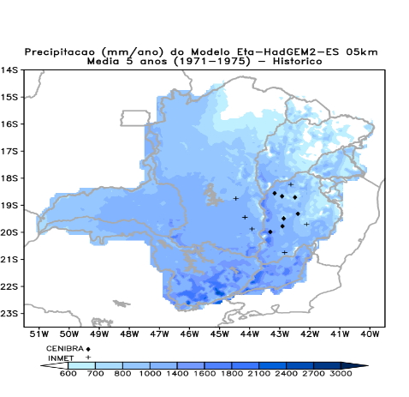 | 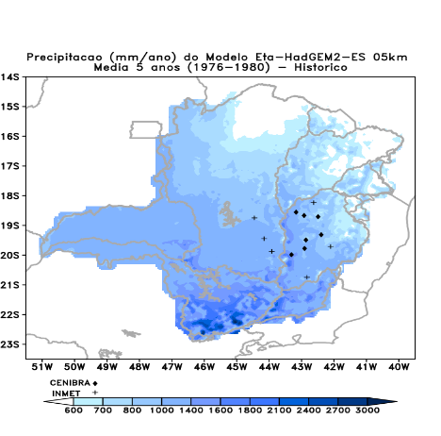 | 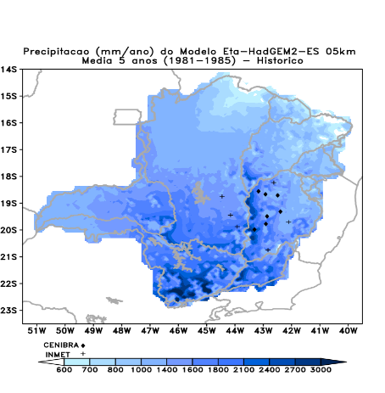
RCP 4.5
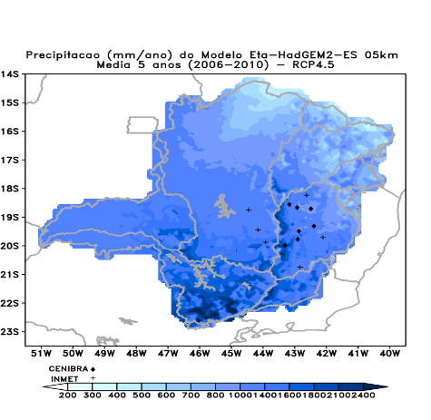 | 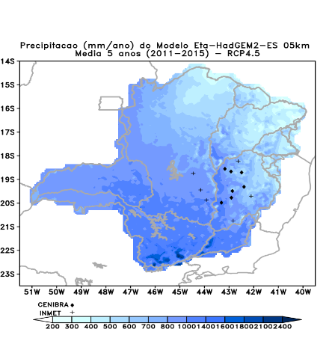 | 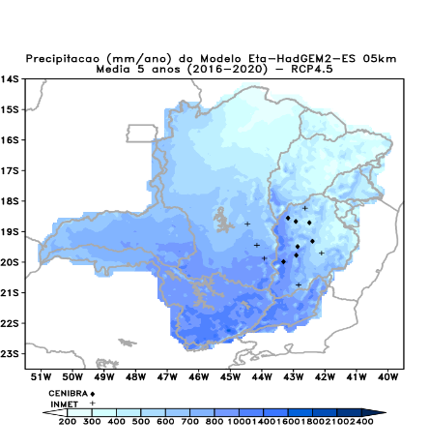
RCP 8.5
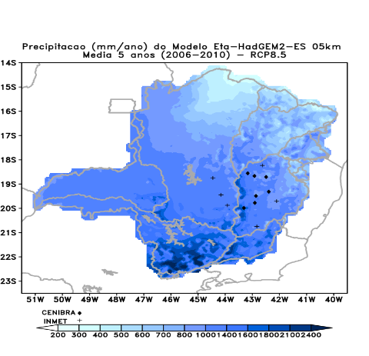 | 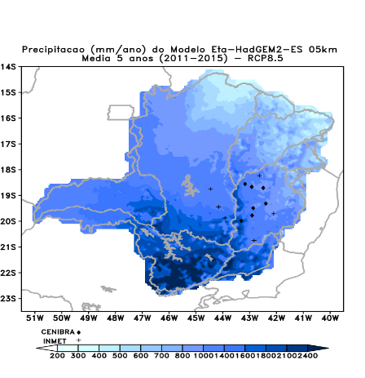 | 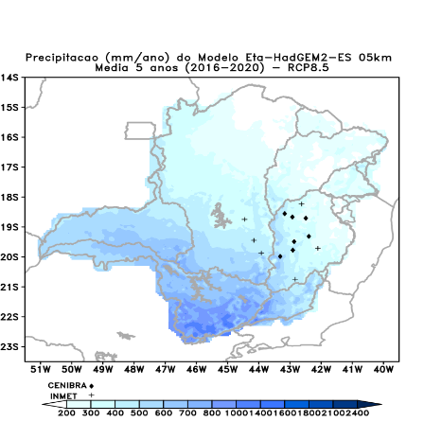

Figura 3.3: Precipitação (mm/ano) média de 5 anos, simulada e projetada pelo modelo Eta-5km aninhado ao modelo global HadGEM2-ES para o período de 1971-2070, utilizando dois cenários de emissão RCP4.5 e RCP8.5, porém, nesse relatório é dado como exemplo o período de 1971-2020. As estações do INMET (+) e da CENIBRA (♦) estão indicadas no mapa.

Média de 5 anos – Dados Correção de Viés
HISTÓRICO
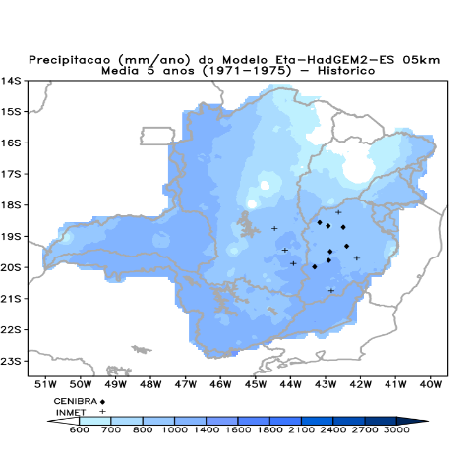 | 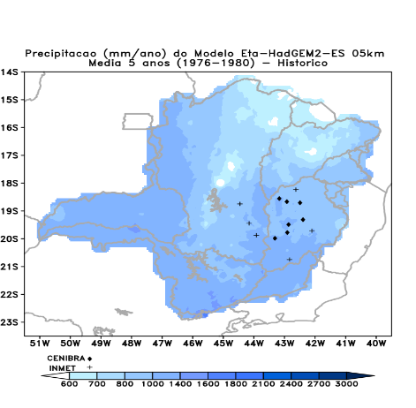 | 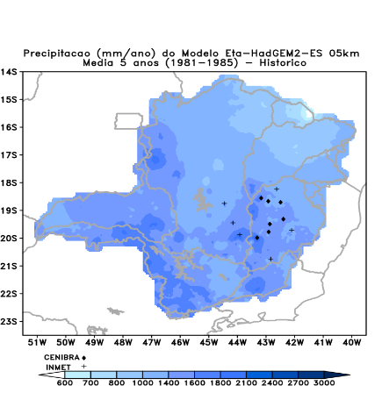
RCP 4.5
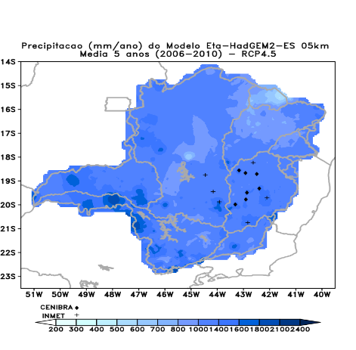 | 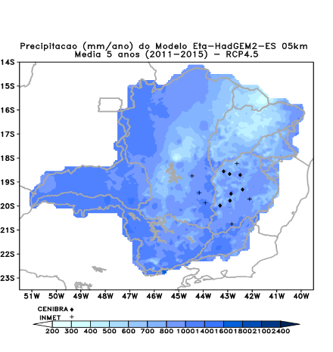 | 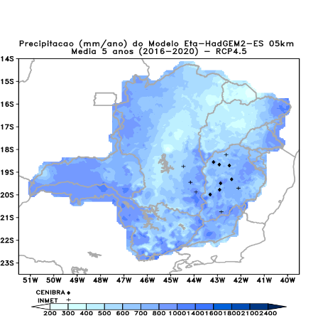
RCP 8.5
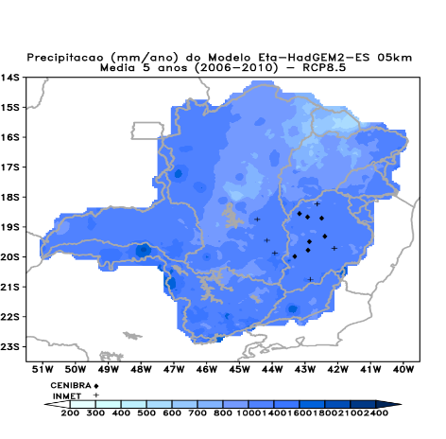 | 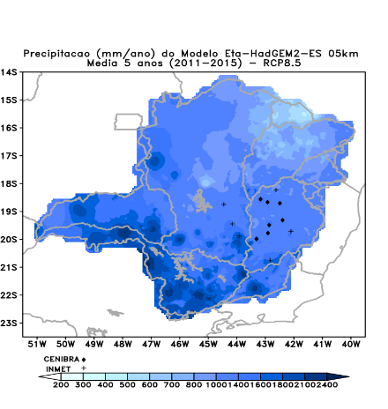 | 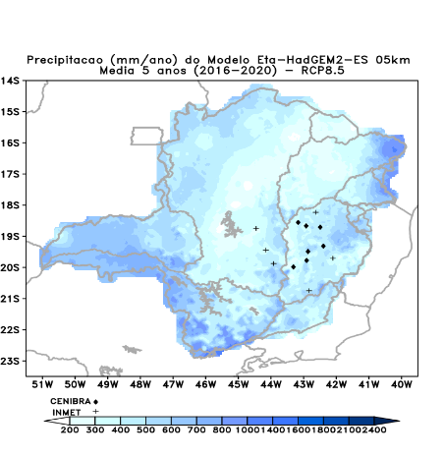

Figura 3.4: Precipitação (mm/ano) média de 10 anos, simulada e projetada pelo modelo Eta-5km aninhado ao modelo global HadGEM2-ES com correção de viés para o período de 1971-2070, utilizando dois cenários de emissão RCP4.5 e RCP8.5, porém, nesse relatório é dado como exemplo o período de 1971-2020. As estações do INMET (+) e da CENIBRA (♦) estão indicadas no mapa. Devido à baixa densidade de dados, a correção suavizou espacialmente o campo de precipitação original do Eta-5km.

Média de 10 anos – Dados Originais
HISTÓRICO
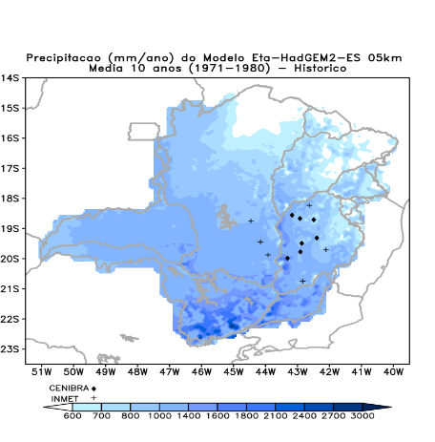 | 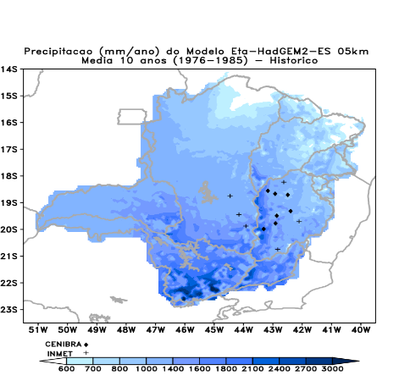 | 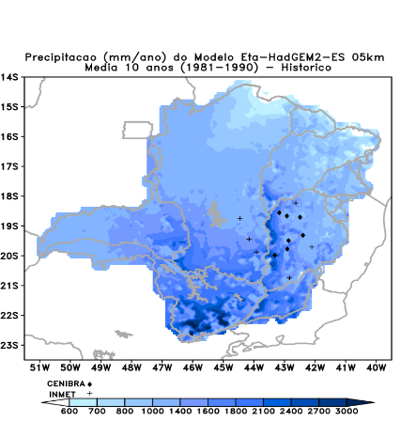
RCP 4.5
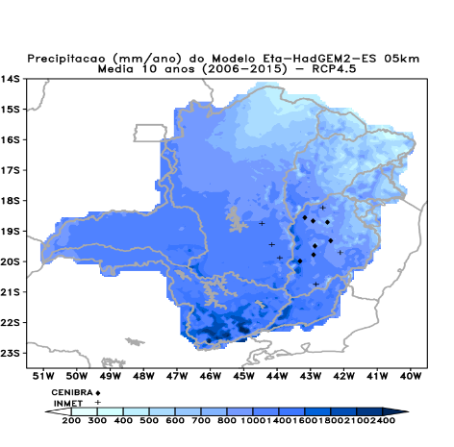 | 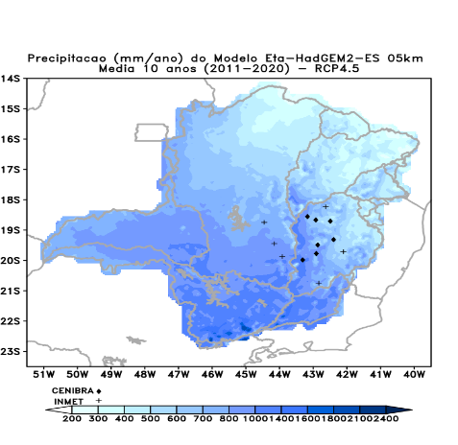 | 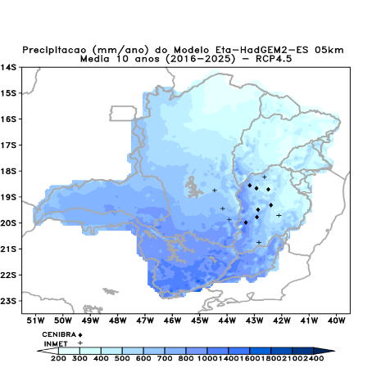
RCP 8.5
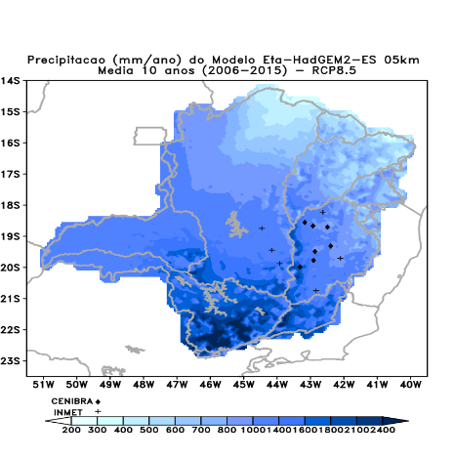 | 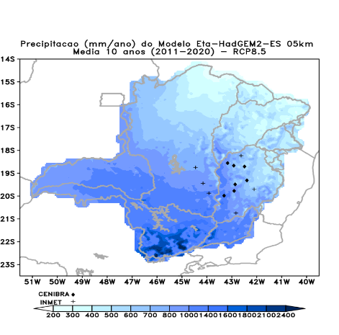 | 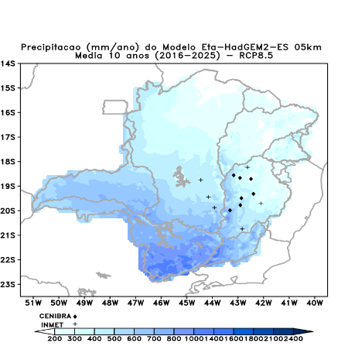

Figura 3.5: Precipitação (mm/ano) média de 10 anos, simulada e projetada pelo modelo Eta-5km aninhado ao modelo global HadGEM2-ES para o período de 1971-2070, utilizando dois cenários de emissão RCP4.5 e RCP8.5, porém, nesse relatório é dado como exemplo o período de 1971-2025. As estações do INMET (+) e da CENIBRA (♦) estão indicadas no mapa.

Média de 10 anos – Dados Correção Viés
HISTÓRICO
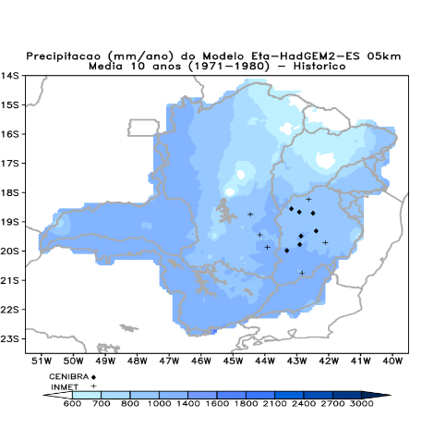 | 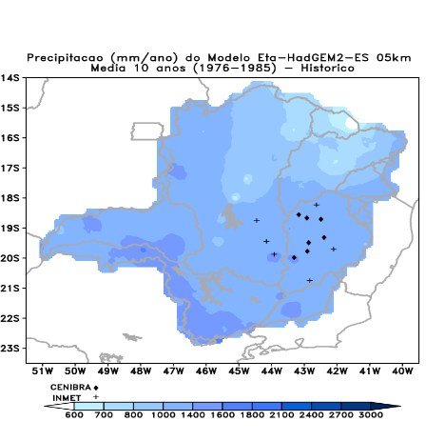 | 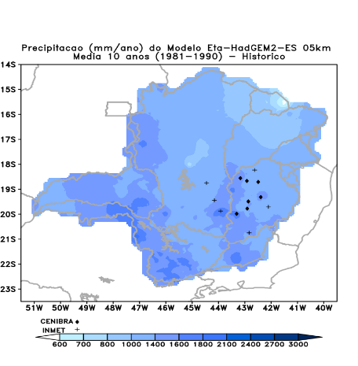
RCP 4.5
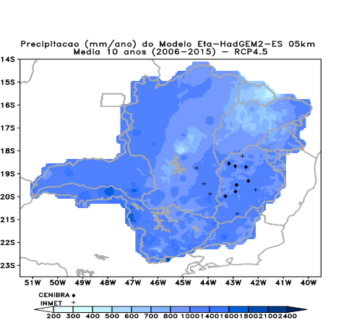 | 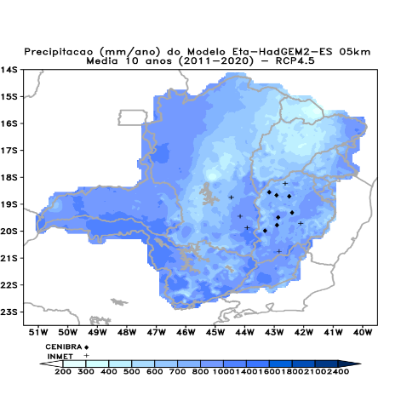 | 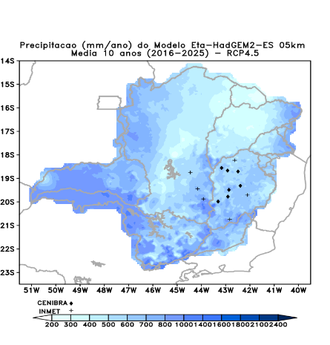
RCP 8.5
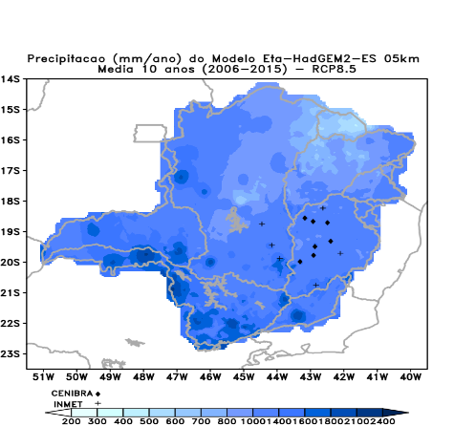 | 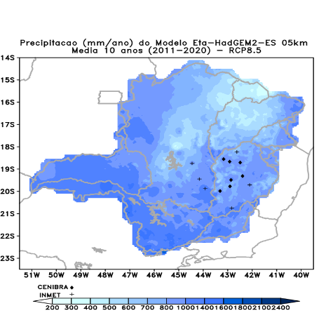 | 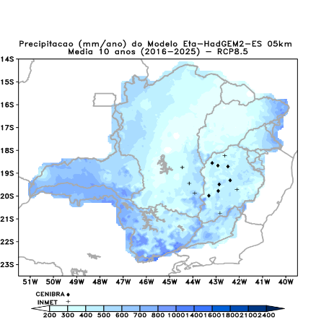

Figura 3.6: Precipitação (mm/ano) média de 10 anos, simulada e projetada pelo modelo Eta-5km aninhado ao modelo global HadGEM2-ES com correção de viés para o período de 1971-2070, utilizando dois cenários de emissão RCP4.5 e RCP8.5, porém, nesse relatório é dado como exemplo o período de 1971-2020. As estações do INMET (+) e da CENIBRA (♦) estão indicadas no mapa. Devido à baixa densidade de dados, a correção suavizou espacialmente o campo de precipitação original do Eta-5km.
As Figuras 3.7 e 3.8 mostram a mudança na precipitação média no intervalo de 5 anos, obtida a partir do dados originais e dos dados com correção de viés, respectivamente, e as Figuras 3.9 e 3.10 mostra a mudança na precipitação média no intervalo de 10 anos, obtidas a partir dos dados originais e dos dados com correção de viés, respectivamente. Esses produtos foram simulados pelo modelo Eta-HadGEM2-ES na resolução horizontal de 5km para o período de 2000 a 2070 nos dois cenários de emissão de gases do efeito estufa, o cenário intermediário RCP4.5 e o cenário pessimista RCP8.5 sobre o estado de Minas Gerais e sobre as áreas de interesse da CENIBRA que estão localizadas no mapa. Os demais mapas podem ser encontrados no pen-drive.

Mudança de 5 anos – Dados Originais
RCP 4.5
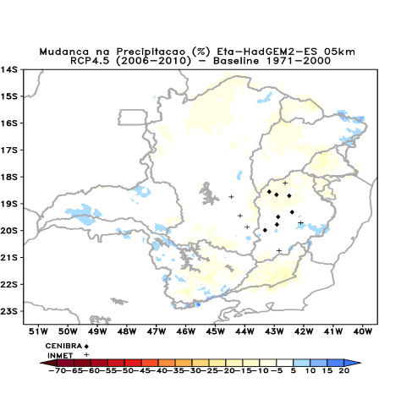 | 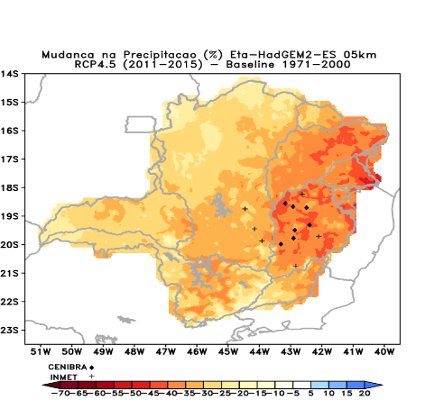 | 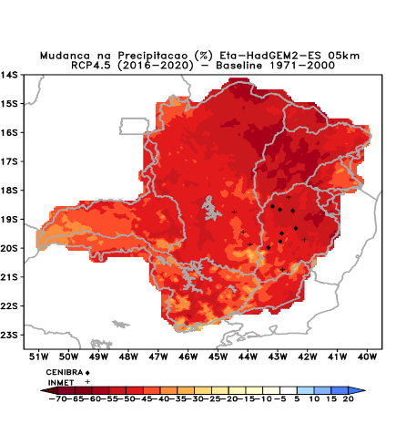
RCP 8.5
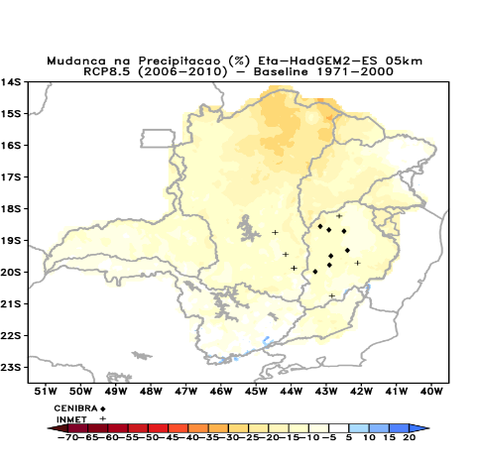 | 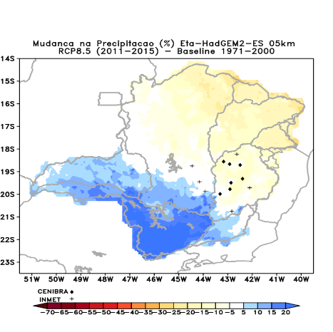 | 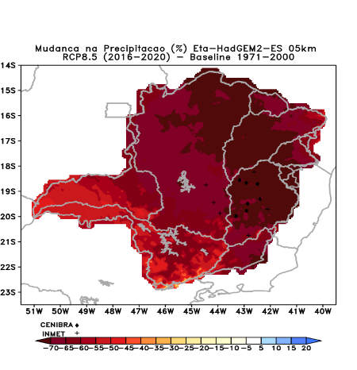
Figura 3.7: Mudanças na precipitação (%) média de 5 anos, simulada e projetada pelo modelo Eta-5km aninhado ao modelo global HadGEM2-ES para o período de 2000-2070, utilizando dois cenários de emissão RCP4.5 e RCP8.5. Nesse relatório é mostrado como exemplo o período de 2006-2020. As estações do INMET (+) e da CENIBRA (♦) estão indicadas no mapa.

Mudança de 5 anos – Dados Correção Viés
RCP 4.5
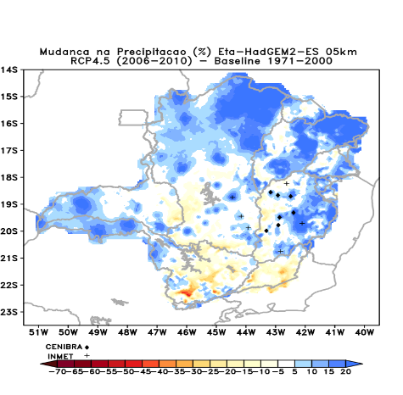 | 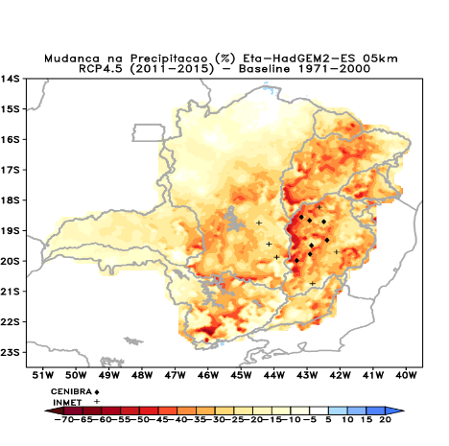 | 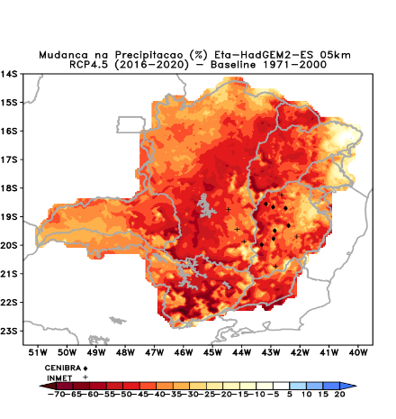
RCP 8.5
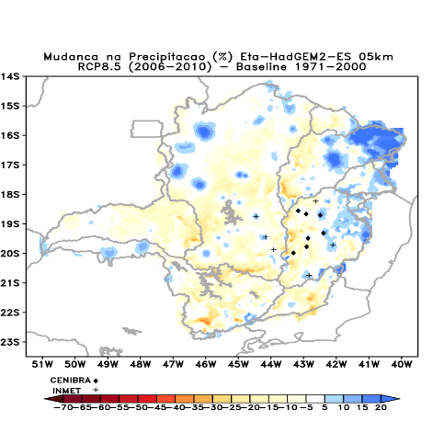 | 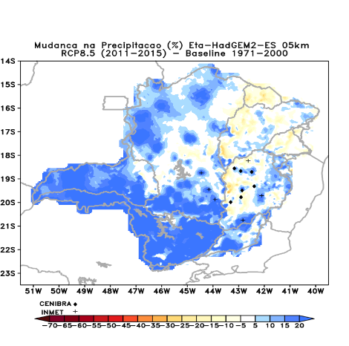 | 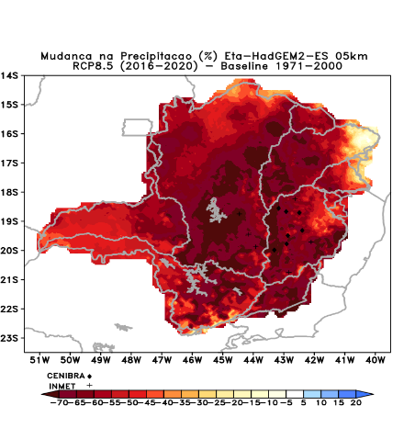

Figura 3.8: Mudanças na precipitação (%) média de 5 anos, simulada e projetada pelo modelo Eta-5km aninhado ao modelo global HadGEM2-ES com correção de viés para o período de 2000-2070, utilizando dois cenários de emissão RCP4.5 e RCP8.5, porém, nesse relatório é dado como exemplo o período de 2006-2020. As estações do INMET (+) e da CENIBRA (♦) estão indicadas no mapa. Devido à baixa densidade de dados a correção suavizou espacialmente o campo de precipitação original do Eta-5km.

Mudança de 10 anos – Dados Originais
RCP 4.5
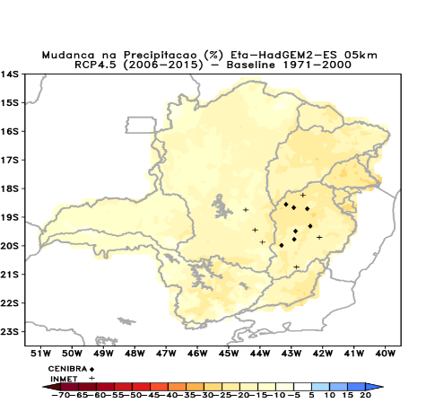 | 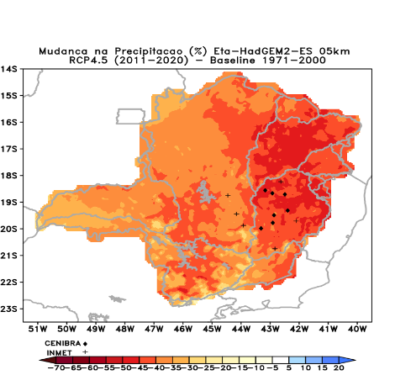 | 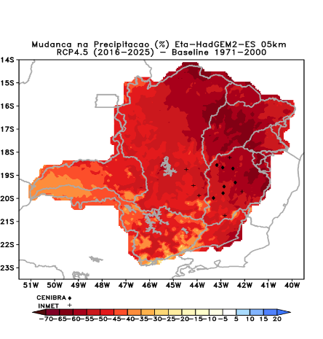
RCP 8.5
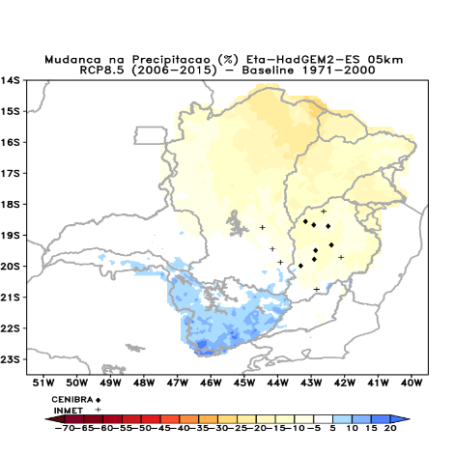 | 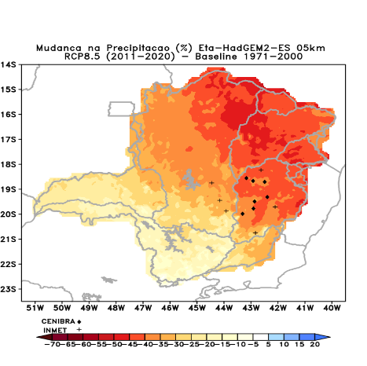 | 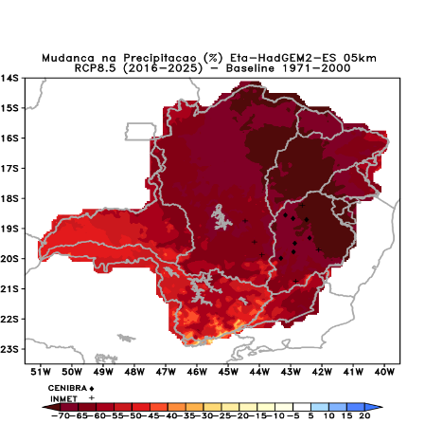
Figura 3.9: Mudanças na precipitação (%) média de 10 anos, simulada e projetada pelo modelo Eta-5km aninhado ao modelo global HadGEM2-ES para o período de 2000-2070, utilizando dois cenários de emissão RCP4.5 e RCP8.5, porém, nesse relatório é dado como exemplo o período de 2006-2025. As estações do INMET (+) e da CENIBRA (♦) estão indicadas no mapa.

Mudança de 10 anos – Dados Correção de Viés
RCP 4.5
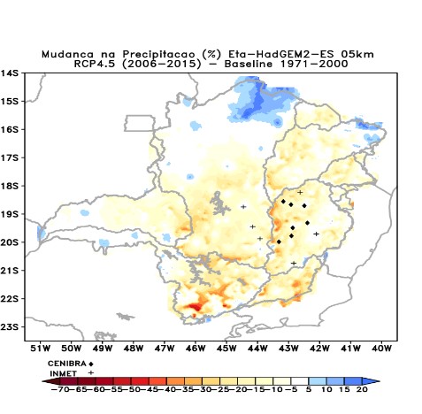 | 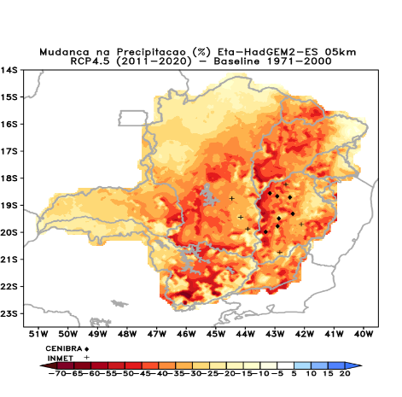 | 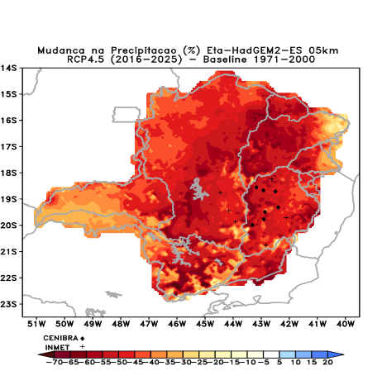
RCP 8.5
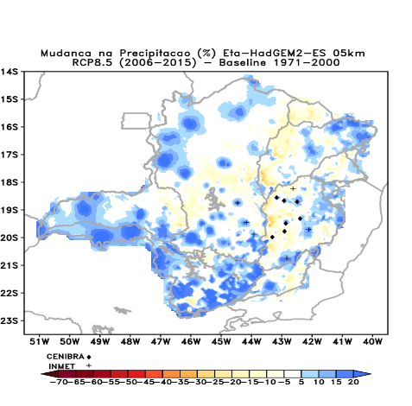 | 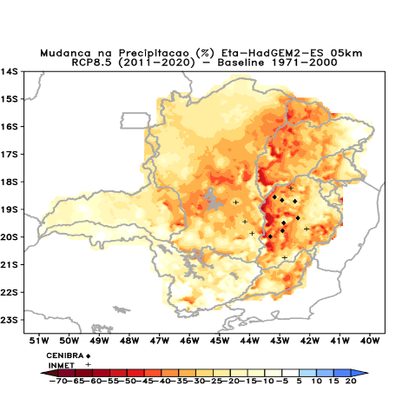 | 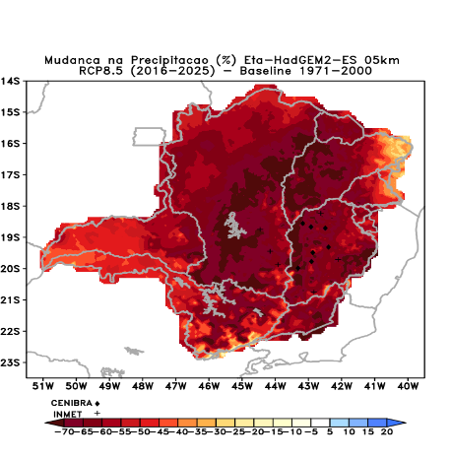

Figura 3.10: Mudanças na precipitação (%) média de 10 anos, simulada e projetada pelo modelo Eta-5km aninhado ao modelo global HadGEM2-ES com correção de viés para o período de 2000-2070, utilizando dois cenários de emissão RCP4.5 e RCP8.5, porém, nesse relatório é dado como exemplo o período de 2006-2025. As estações do INMET (+) e da CENIBRA (♦) estão indicadas no mapa. Devido à baixa densidade de dados a correção suavizou espacialmente o campo de precipitação do Eta-5km.

    - Tendências de extremos de precipitação
Os gráficos de extremos de precipitação totalizam 180 gráficos. Como subconjunto, são apresentados os extremos de precipitação simulados pelo modelo Eta-5km aninhado ao modelo global HadGEM2-ES e pelo Eta-20km aninhado aos três modelos globais (HadGEM2-ES, CanESm2 e MIROC5), para o período histórico e para o clima futuro dos dois níveis de emissão dos gases de efeito estufa, RCP4.5 e RCP8.5, para Diamantina. Os gráficos para as demais estações podem ser encontrados no pen-drive.
Nas Figuras 3.11 e 3.12, são apresentados alguns gráficos das séries anuais dos indicadores de extremos de precipitação PRCPTOT, CDD, RX5DAY e R95p simulados com os dados originais e com os dados com correção de viés, respectivamente, a partir do modelo Eta-5km e Eta-20km para o período de 1971-2070 utilizando o RCP4.5 e RCP8.5 para a estação Diamantina. As curvas dos gráficos representam os valores anuais de cada indicador. Nota-se que a série temporal da chuva anual apresenta tendencia negativa, isto é, de redução ao longo do século, enquanto que o indicador de dias consecutivos secos, sem chuva, tende a aumentar.
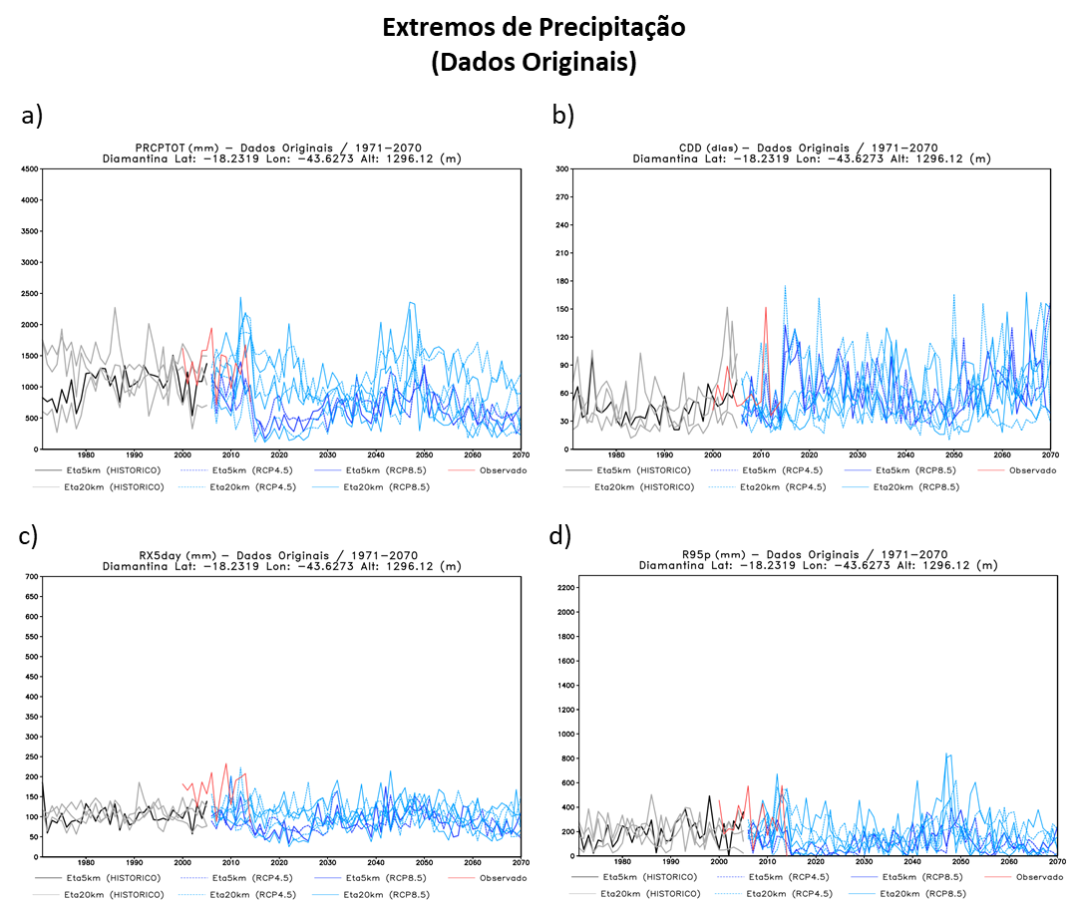
Figura 3.11: Séries temporais de extremos de precipitação (a) PRCPTOT (mm/ano), (b) CDD (dias/ano), (c) RX5day (mm/ano) e (d) R95p (mm/ano) simuladas a partir do modelo Eta na resolução de 5 km (linha sólida preta para o período histórico e linhas azuis escuras tracejada para o RCP4.5 e sólida para o RCP8.5), 20 km (linhas sólidas cinzas para o período histórico e linhas azuis claras tracejadas para o RCP4.5 e sólidas para o RCP8.5) para o período de 1971-2070 nos cenários RCP4.5 e RCP8.5, e linhas vermelhas para o dado observado (2000-2014) em Diamantina.

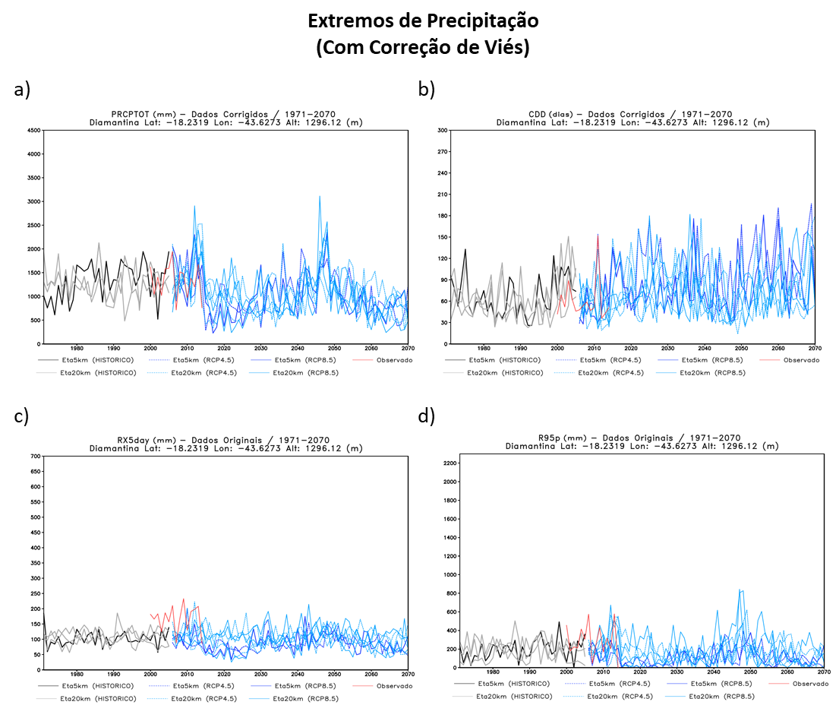
Figura 3.12: Séries temporais de extremos de precipitação (a) PRCPTOT (mm/ano), (b) CDD (dias/ano), (c) RX5day (mm/ano) e (d) R95p (mm/ano) simuladas a partir do modelo Eta na resolução de 5 km (linha sólida preta para o período histórico e linhas azuis escuras tracejada para o RCP4.5 e sólida para o RCP8.5), 20 km (linhas sólidas cinzas para o período histórico e linhas azuis claras tracejadas para o RCP4.5 e sólidas para o RCP8.5) para o período de 1971-2070 nos cenários RCP4.5 e RCP8.5, e linhas vermelhas para o dado observado (2000-2014) em Diamantina com correção de viés.

4. VISUALIZAÇÃO VIA BROWSER
Devido à grande quantidade de figuras geradas neste projeto, é interessante o acesso visual via “browser” a partir de uma aplicação html. A aplicação desenvolvida oferece opções de escolha para visualização dos mapas por: Região, Modelo, Resolução, Período em anos e Variável. Para a visualização dos gráficos oferece opções de escolha por: Variável e Indicador a partir de uma estação selecionada. Destaca-se nesse relatório a inclusão das funções para acessar os mapas de precipitação de 5km, e também os gráficos de tendência de precipitação para as áreas de interesse da CENIBRA.
A aplicação permite a flexibilidade de acesso a partir de qualquer dispositivo de armazenamento, como também pode ser hospedada em servidores de serviços web.
Recomenda-se antes de iniciar a aplicação, verificar se o navegador está com a opção para JavaScript habilitada.
Considerando as diferentes formas em que os navegadores se comportam em relação ao uso da linguagem para desenvolvimento web JavaScript, sugere-se o uso dos navegadores Google Chrome ou Mozilla Firefox.

4.1 Iniciar aplicação

Para iniciar a aplicação, a partir do pen-drive, basta dar dois cliques no arquivo iniciar_aplicacao.html que está na raiz das pastas (Figura 4.1).
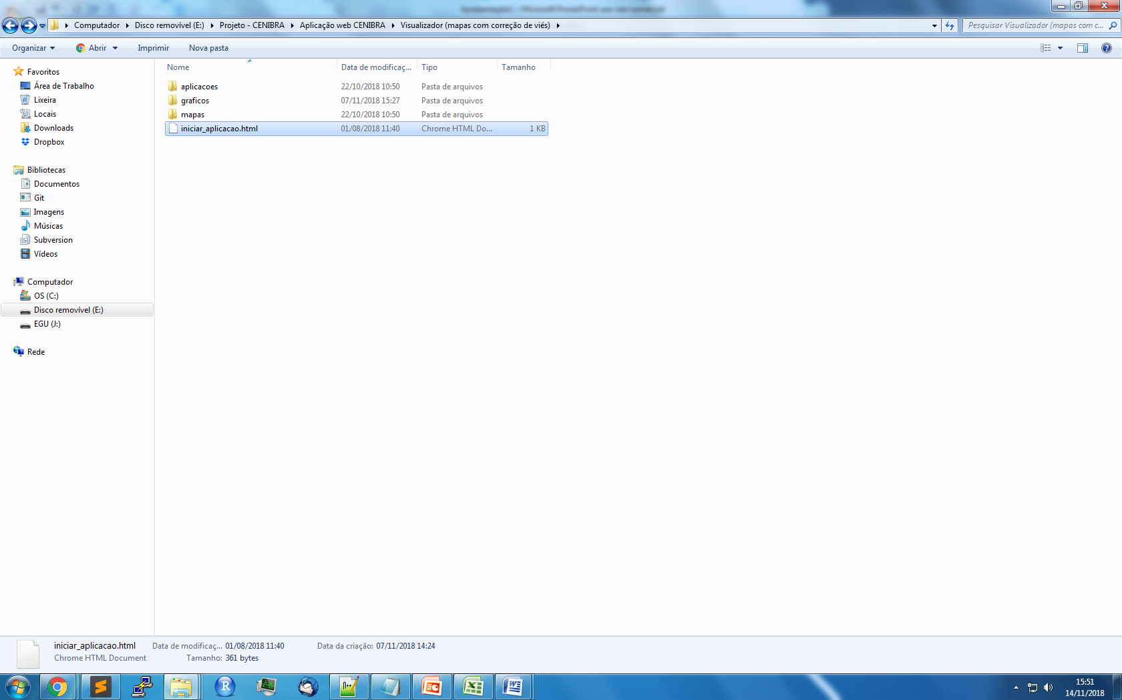
Figura 4.1: Diretório raiz para iniciar aplicação.

No menu superior da aplicação contém as opções de Início, Mapas e Gráficos (Figura 4.2), utilize estas opções para a navegar na aplicação.
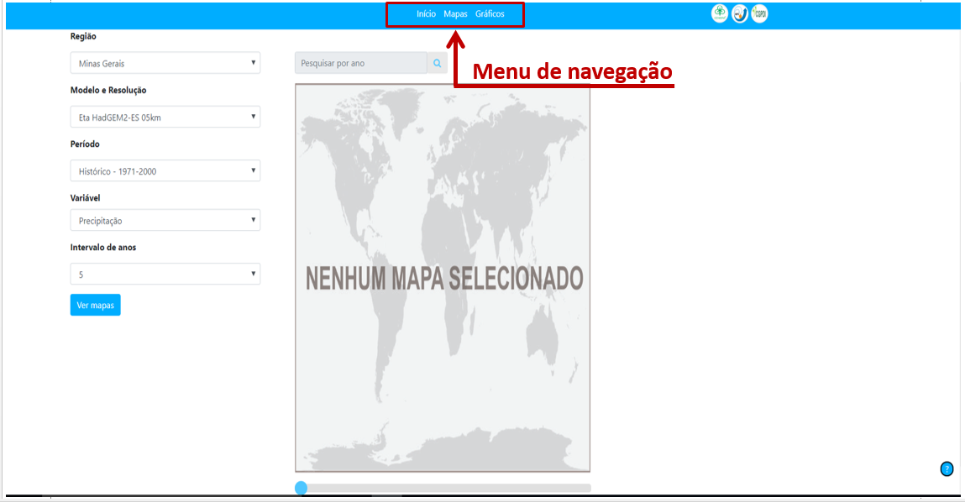
Figura 4.2: Menu de navegação da aplicação.
4.2 Opção de Mapas

A tela de mapas da aplicação mostrada na Figura 4.3, contém no lado esquerdo um menu de opções para escolha das informações referentes aos mapas. Escolha as opções desejadas e clique no botão Ver mapas.
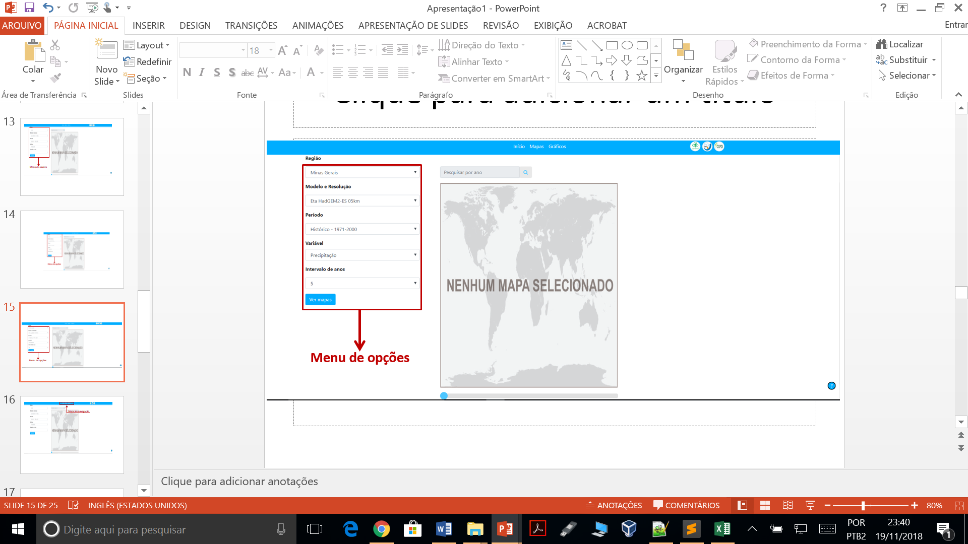
Figura 4.3: Página de visualização dos mapas.

A Figura 4.4 mostra do lado direito da tela o(s) mapa(s) de acordo com as informações selecionadas. É possível mostrar o mapa a partir da opção pesquisar por ano (acima da figura) ou pelo botão deslizante (abaixo da figura) que percorre os anos.
A opção dos períodos futuros mostra lado a lado os dois mapas resultados dos dois cenários de emissão dos gases de efeito estufa (Figura 4.5).
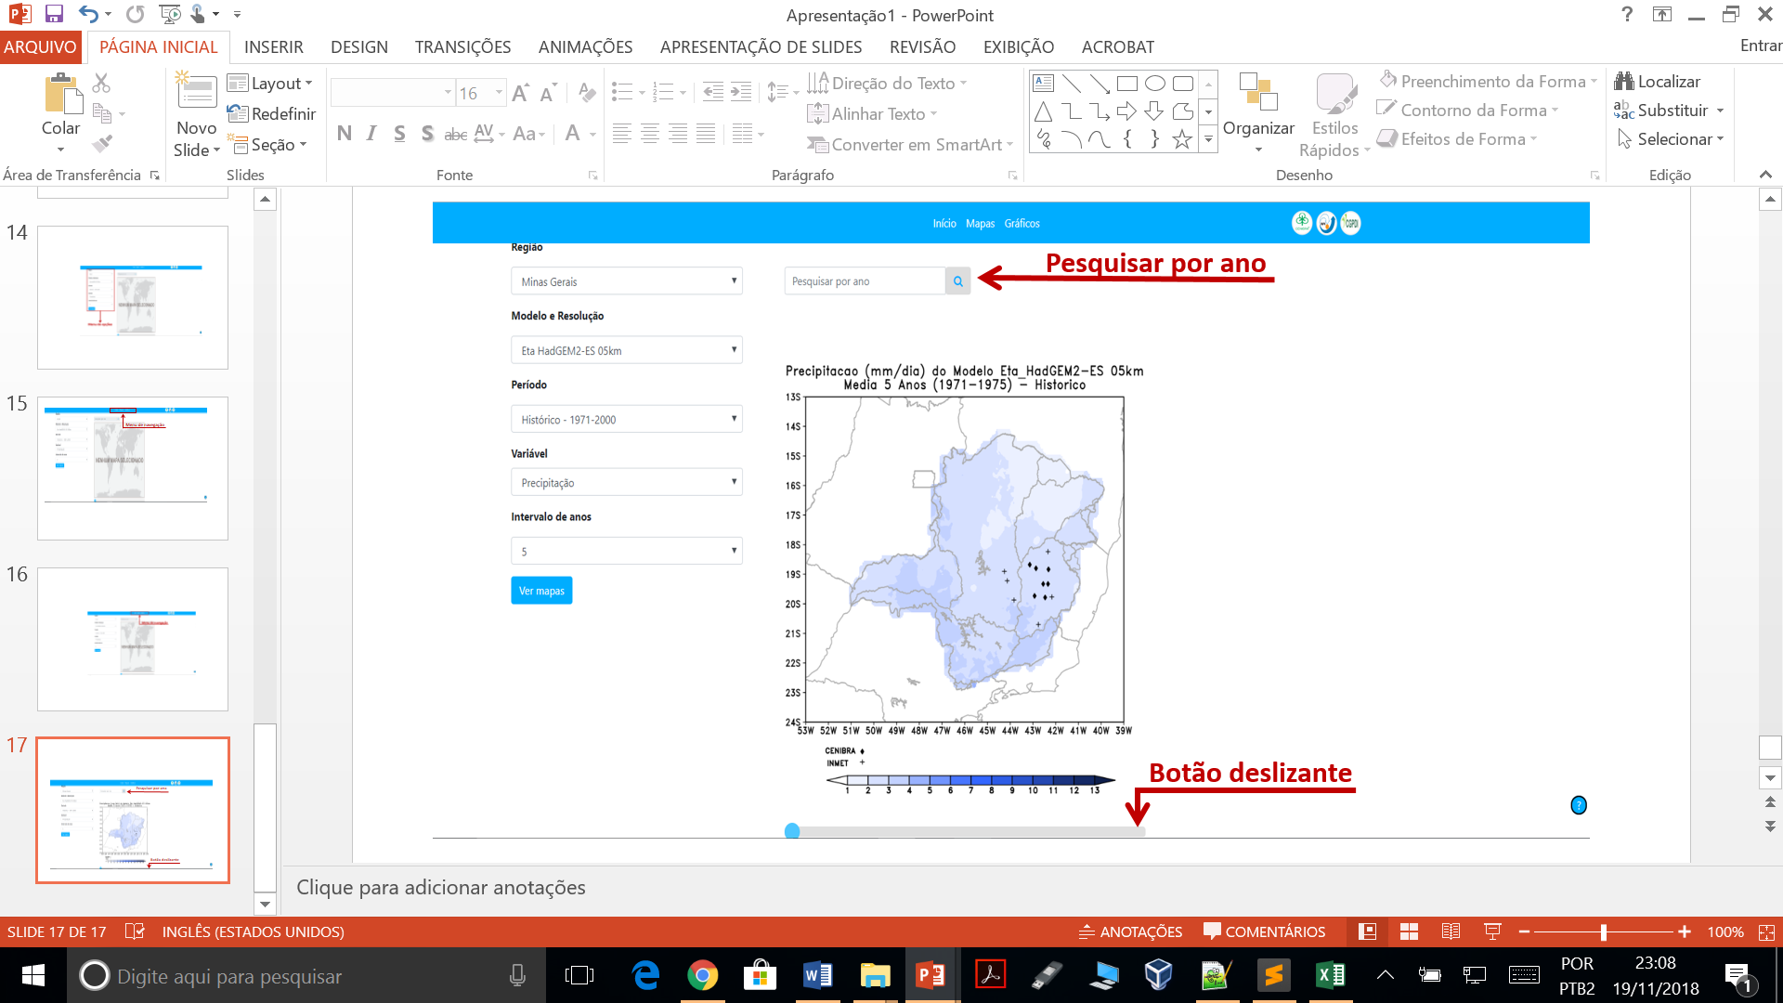
Figura 4.4: Mapa de precipitação média de 5 anos para o período histórico de 1971-1975 resultante da regionalização pelo Modelo Eta-5km do período histórico no cenário climático do Modelo HadGEM2-ES.

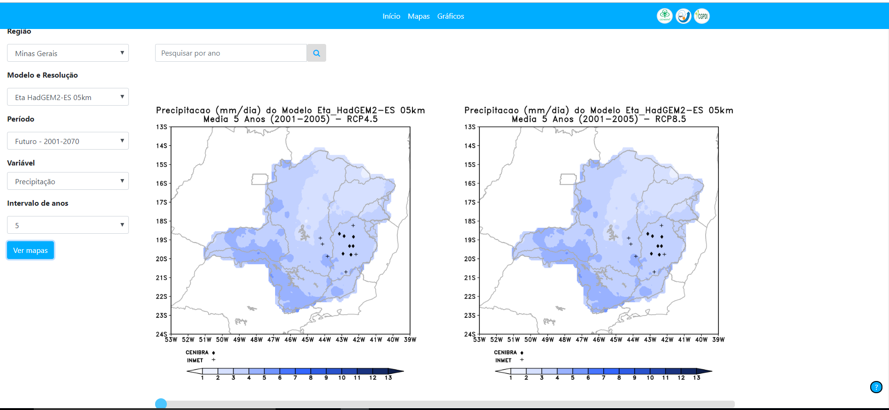
Figura 4.5: Mapa de precipitação média de 5 anos para o período futuro de 2001-2005 resultante da regionalização pelo Modelo Eta-5km do período futuro no cenário climático do Modelo HadGEM2-ES.

Para ampliar a visualização, basta clicar com o botão esquerdo do mouse em cima do o mapa.
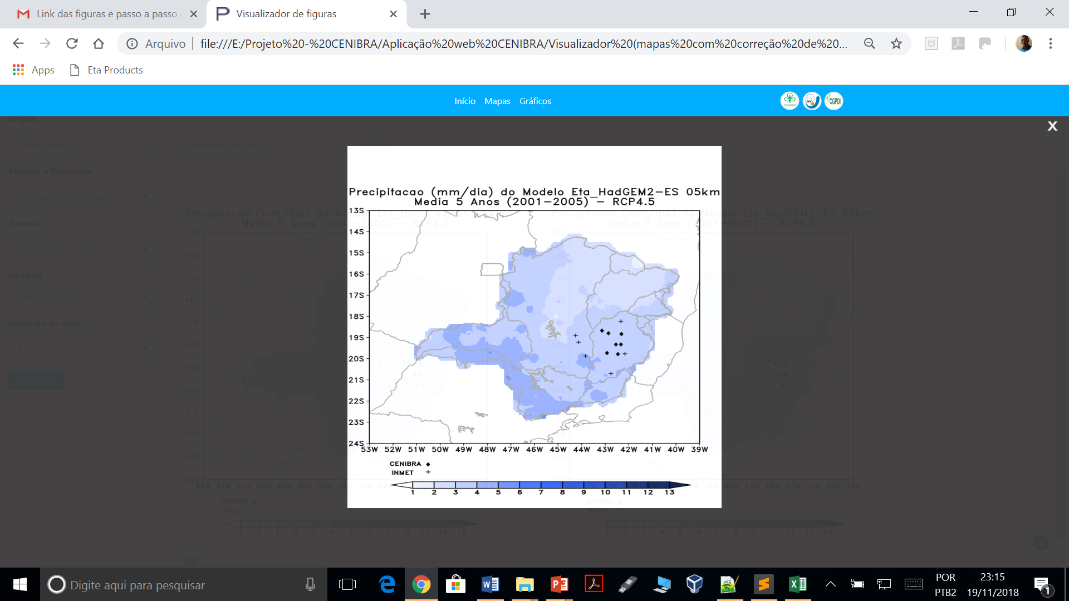
Figura 4.6: Mapa ampliado.

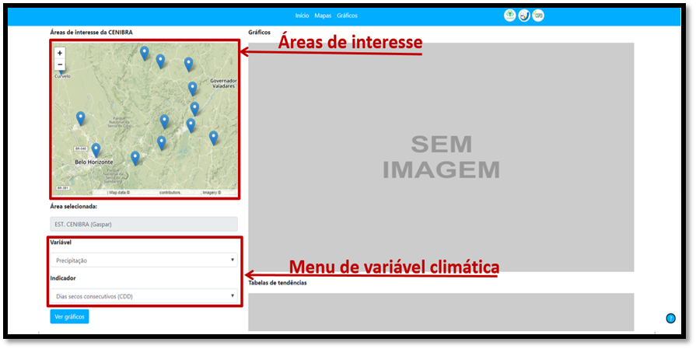
Figura 4.7: Página de visualização dos gráficos.

A Figura 4.8 mostra no lado direito da tela na parte superior o gráfico de acordo com as opções escolhidas, e na parte inferior, a tabela de tendência para cada estação de acordo com o indicador da variáve (temperatura ou precipitação) selecionado.

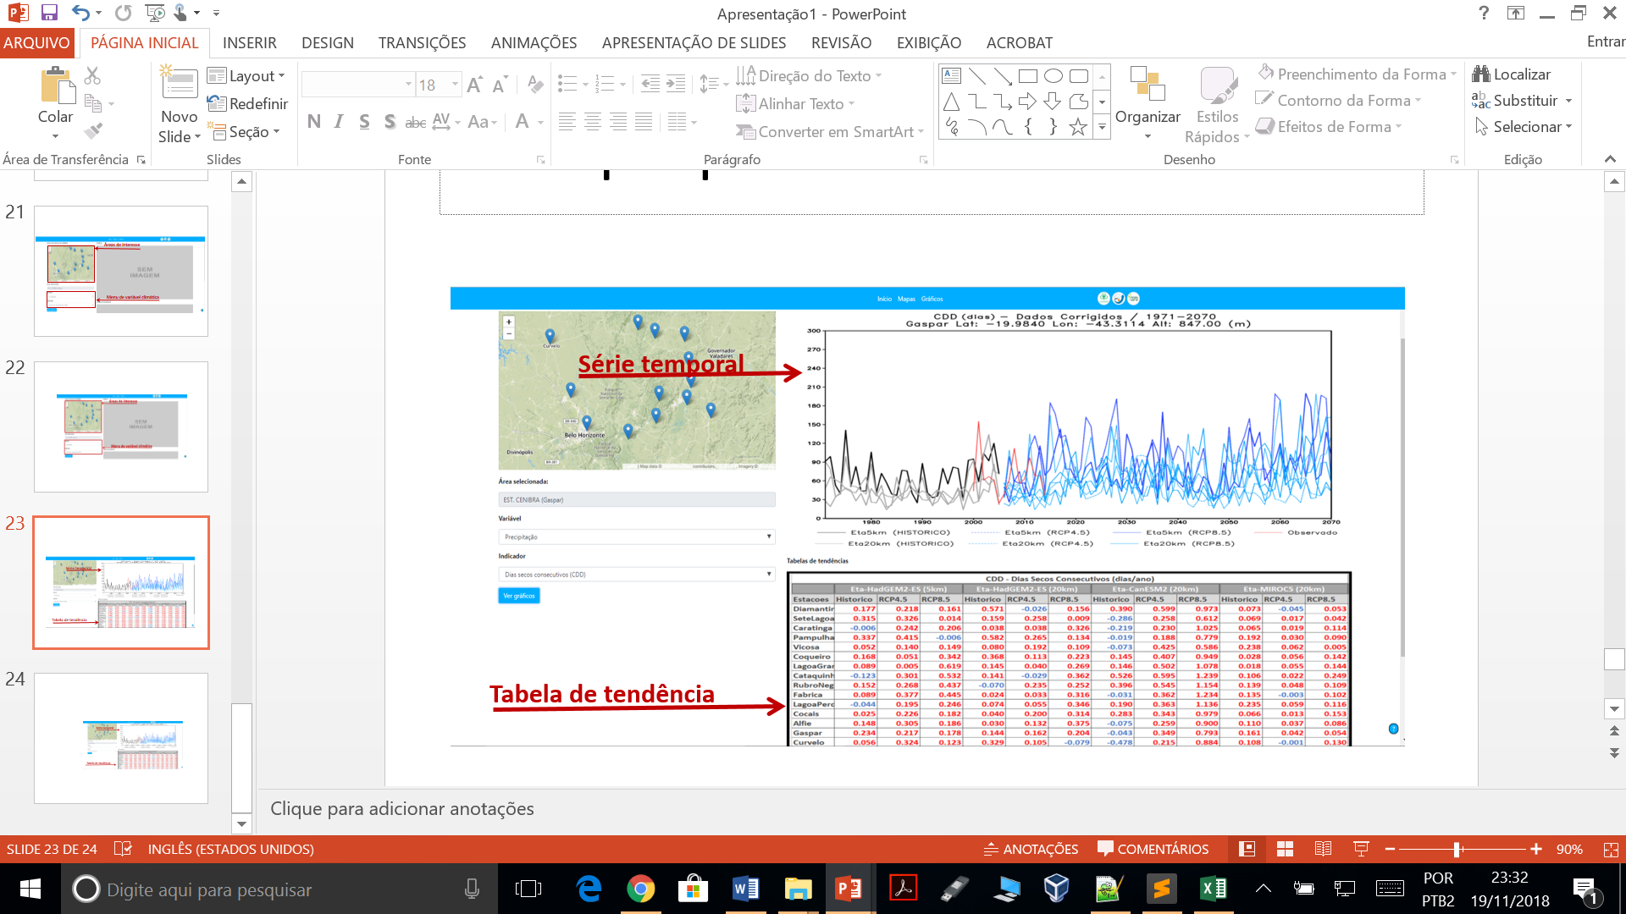
Figura 4.8: Série temporal (parte superior direita) e tabela de tendência (parte inferior direita) para dias secos consecutivos (CDD) utilizando a estação Gaspar.

4.3 Opção de Gráficos

A tela de gráficos da aplicação mostrada na Figura 4.7, contém no lado superior esquerdo o mapa localizando as estações de estudo. Na parte inferior se encontra um menu para escolha das informações referentes aos gráficos. Clique com o botão esquerdo do mouse na estação que deseja visualizar os gráficos, em seguida escolha as informações desejadas no menu abaixo e clique em Ver Gráficos.

5 PRÓXIMAS ETAPAS
O próximo produto (Produto 3) conterá mapas das médias e das mudanças de temperatura do ar de 5 e 10 anos. Além disso, serão apresentados gráficos e tabelas das tendências de indicadores de temperatura do ar.
O último produto conterá a consolidação dos resultados. Será produzida a análise das projeções do modelo Eta com resolução de 5 km e 20 km aninhados aos modelos globais (HadGEM2-ES, CanESM2 e MIROC5) utilizando os dois cenários de emissão (RCP4.5 e RCP8.5) para as áreas de interesse da CENIBRA. As discussões e considerações serão apresentadas nesse último produto. Será também realizada uma apresentação dos resultados para a CENIBRA.
6 Referências bibliográficas

ARORA, V. K.; BOER, G. J. Uncertainties in the 20th century carbon budget associated with land use change. Global Change Biology, v. 16, n. 12, p. 3327–3348, 2010.

ARORA, V. K., SCINOCCA, J. F., BOER, G. J., CHRISTIAN, J. R., DENMAN, K. L., FLATO, G. M., ... & MERRYFIELD, W. J. Carbon emission limits required to satisfy future representative concentration pathways of greenhouse gases. Geophysical Research Letters, v. 38, n. 5, 2011.

BÁRDOSSY, A.; PEGRAM, G. Downscaling precipitation using regional climate models and circulation patterns toward hydrology, Water Resources. Res., v. 47, W04505, 2011.

BETTS, A. K.; MILLER, M. J. A new convective adjustment scheme. Part II: Single column tests using GATE wave, BOMEX, ATEX and arctic air‐mass data sets. Quarterly Journal of the Royal Meteorological Society, v. 112, n. 473, p. 693–709, 1986.

CHOU, S. C.; LYRA, A.; MOURÃO, C.; DERECZYNSKI, C.; PILOTTO, I.; GOMES, J.; BUSTAMANTE, J.; TAVARES, P.; SILVA, A., RODRIGUES, D.; CAMPOS, D.; CHAGAS, D.; SUEIRO, G.; SIQUEIRA, G.; NOBRE, P.; MARENGO, J. Evaluation of the Eta Simulations Nested in Three Global Climate Models. American Journal of Climate Change, v. 3, n. 5, p. 438-454, 2014a.

CHOU, S. C.; MARENGO, J. A.; LYRA, A. A.; SUEIRO, G.; PESQUERO, J. F.; ALVES, L. M.; KAY, G.; BETTS, R.; CHAGAS, D. J.; GOMES, J. L.; BUSTAMANTE, J. F.; TAVARES, P. Downscaling of South America present climate driven by 4-member HadCM3 runs. Climate Dynamics, v. 38, n. 3–4, p. 635–653, 2012.

CHOU, S.; LYRA, A.; MOURÃO, C.; DERECZYNSKI, C.; PILOTTO, I.; GOMES, J.; BUSTAMANTE, J.; TAVARES, P.; SILVA, A.; RODRIGUES, D.; CAMPOS, D.; CHAGAS, D.; SUEIRO, G.; SIQUEIRA, G; MARENGO, J. Assessment of Climate Change over South America under RCP 4.5 and 8.5 Downscaling Scenarios. American Journal of Climate Change, v. 3, n. 5, p. 512-527, 2014b.

CHYLEK, P.; LI, J.; DUBEY, M.K.; WANG, M.; LESINS, G. Observed and model simulated 20th century Arctic temperature variability: Canadian Earth System Model CanESM2. Atmos Chem Phys, 11: 22893–22907, 2011.

COLLINS, W. J.; BELLOIN, N.; DOUTRIAUX-BOUCHER, M. et al. Development and evaluation of an Earth-System model – HadGEM2. Geosci. Model Dev., v. 4, p. 1051-1075, 2011.

COX, P. M. Description of the “TRIFFID” Dynamic Global Vegetation Model. Hadley Centre Technical Note 24, Hadley Centre, Met Office, UK, 2001. Disponível em: <http://www.metoffice.gov.uk/media/pdf/9/h/HCTN_24.pdf>. Acesso em: 5 set. 2015.

DA SILVA SILVEIRA, C., DE SOUZA FILHO, F. D. A., COSTA, A. A., & CABRAL, S. L. Avaliação de Desempenho dos Modelos do CMIP5 quanto à representação dos Padrões de Variação da Precipitação no Século XX obre a Região Nordeste do Brasil, Amazônia e Bacia da Prata e Análise das Projeções para o Cenário RCP8. 5. Revista Brasileira de meteorologia, v. 28, n. 3, 2013.

EK, M.; MITCHELL, K.E.; LIN, Y.; ROGERS, E.; GRUNMANN, P.; KOREN, V.; et al. Implementation of Noah Land Surface Model Advances in the National Centers for Environmental Prediction Operational Mesoscale Eta Model. Journal of Geophysical Research, 108: 8851, 2003.

GULIZIA, C.; CAMILLONI, I. Comparative analysis of the ability of a set of CMIP3 and CMIP5 global climate models to represent precipitation in South America. International Journal of Climatology, v. 35, n. 4, p. 583-595, 2015.

JANJIĆ, Z. I. The step-mountain eta coordinate model: Further developments of the convection, viscous sublayer, and turbulence closure schemes. Monthly Weather Review, v. 122, n. 5, p. 927-945, 1994.

LYRA, A.; TAVARES, P.; CHOU, S. C.; SUEIRO, G.; DERECZYNSKI, C.; SONDERMANN, M.; SILVA, A.; MARENGO, J.; GIAROLLA, A. Climate change projections over three metropolitan regions in Southeast Brazil using the non-hydrostatic Eta regional climate model at 5-km resolution. Theoretical and Applied Climatology, v. 132, n. 1–2, p. 663–682, 2018.

MELLOR, G. L.; YAMADA, T. Development of a turbulence closure model for geophysical fluid problems. Reviews of Geophysics, v. 20, n. 4, p. 851-875, 1982.
MESINGER, F. A blocking technique for representation of mountains in atmospheric models. Riv. Meteor. Aeronaut., v. 44, p. 195-202, 1984.

MESINGER, F.; CHOU, S. C.; GOMES, J. L.; JOVIC, D.; BASTOS, P.; BUSTAMANTE, J. F.; LAZIC, L.; LYRA, A. A.; MORELLI, S.; RISTIC, I.; VELJOVIC, K. An upgraded version of the Eta model. Meteorology and Atmospheric Physics, v. 116, n. 3, p. 63-79, 2012.

NUMAGUTI, A., SUGATA, S., TAKAHASHI, M., NAKAJIMA, T., & SUMI, A. Study on the climate system and mass transport by a climate model. Center of Global Environmental Research, 1997.

PESQUERO, J. F.; CHOU, S. C.; NOBRE, C. A.; MARENGO, J. A. Climate downscaling over South America for 1961-1970 using the Eta Model. Theoretical and Applied Climatology, v. 99, p. 75-93, 2009.

TEUTSCHBEIN, C.; SEIBERT, J. I. Bias correction of regional climate model simulations for hydrological climate-change impact studies: Review and evaluation of different methods. Journal of Hydrology. 456–457, p.12-29, 2012. http://dx.doi.org/10.1016/j.jhydrol.2012.05.052

WATANABE, M.; SUZUKI, T.; O’ISHI, R.; KOMURO, Y.; WATANABE, S.; EMORI, S.; TAKEMURA, T.; CHIKIRA, M.; OGURA, T.; SEKIGUCHI, M.; TAKATA, K.; YAMAZAKI, D.; YOKOHATA, T.; NOZAWA, T.; HASUMI, H.; TATEBE, H.; KIMOTO, M. Improved climate simulation by MIROC5: Mean states, variability, and climate sensitivity. Journal of Climate, v. 23, n. 23, p. 6312–6335, 2010.

YIN, L., FU, R., SHEVLIAKOVA, E., & DICKINSON, R. E. How well can CMIP5 simulate precipitation and its controlling processes over tropical South America. Climate Dynamics, v. 41, n. 11-12, p. 3127-3143, 2013.

